รายงานผลปฏิบัติราชการ
ประจำเดือน กุมภาพันธ์ 2567
สภ.ชัยบาดาล. ภ.จว.ลพบุรี
งานอำนวยการ
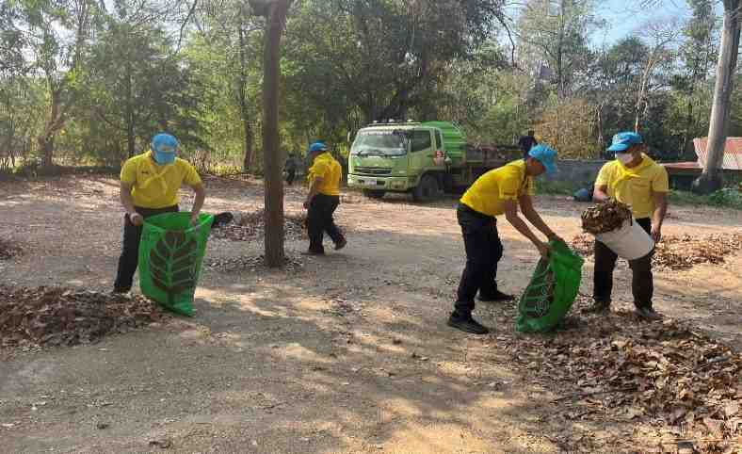
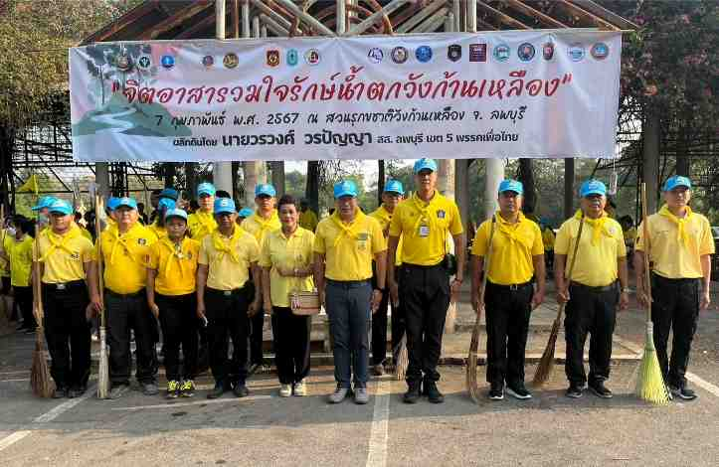
วันที่ 7 ก.พ. 2567 เวลา 08.00 น. พ.ต.อ.ชัยมิตร สิทธิพูน ผกก.สภ.ชัยบาดาลมอบหมายให้พ.ต.ท.สมบูรณ์ ทองทารอง ผกก.ป.สภ.ชัยบาดาลโดยมี พ.ต.ท.ปรีชา เฉลยพต สว.อก.สภ.ชัยบาดาลพ.ต.ต.แล ชวดหลีสวป.(ชส.) สภ.ชัยบาดาล พร้อมข้าราชการตำรวจชุดจิตอาสา สภ.ชัยบาดาล ร่วมกิจกรรมจิตอาสารวมใจรักษ์น้ำตกวังก้านเหลือง ทำความสะอาด ปรับปรุงภูมิทัศน์ เก็บขยะ เก็บกวาดใบไม้ ณ สวนรุกขชาติวังก้านเหลือง อ.ชัยบาดาล จ.ลพบุรี

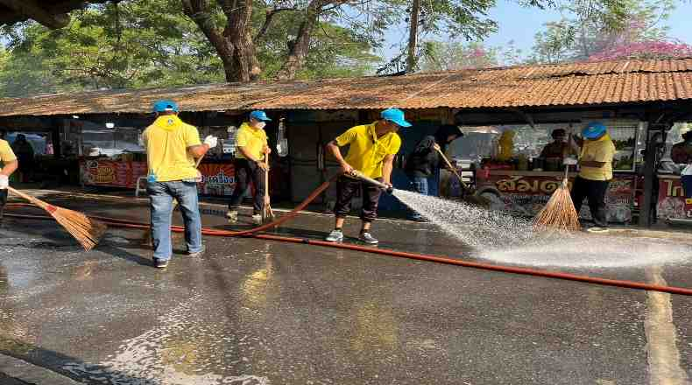
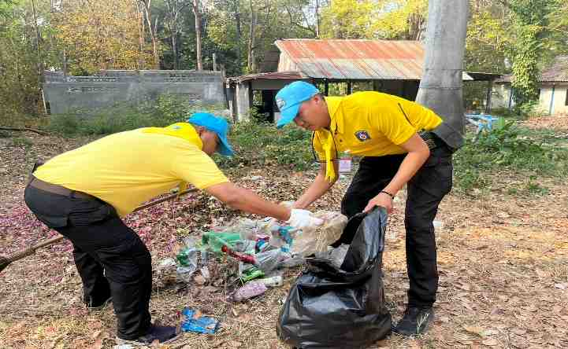

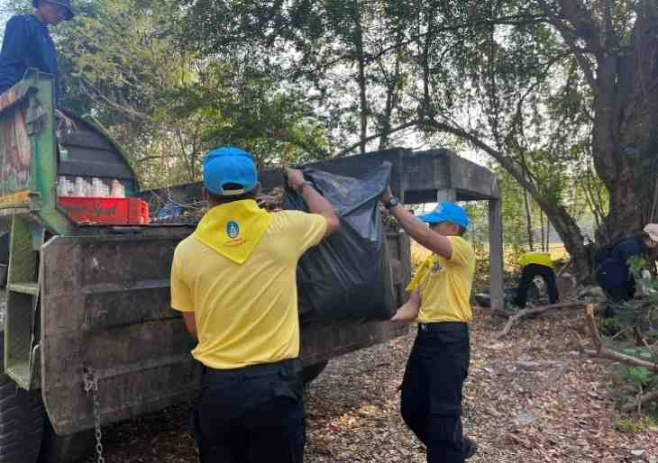
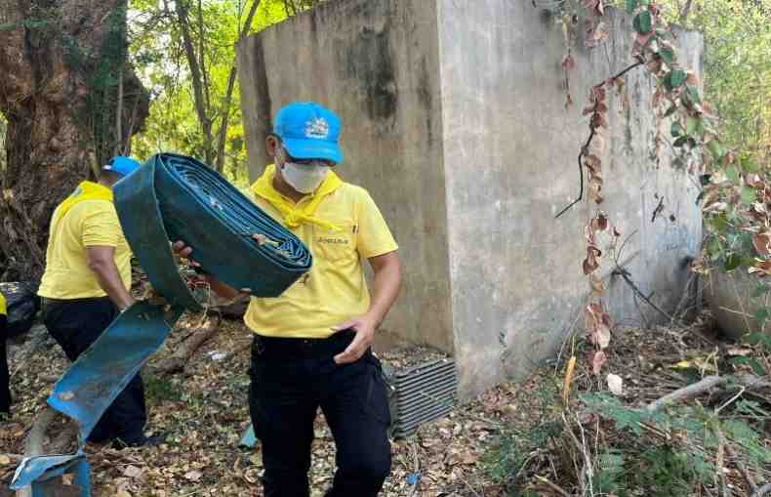

งานจราจร
วันที่ 7 ก.พ.2567 เวลา 10.00 - 12.00 น.ภายใต้การอำนวยการของ พ.ต.อ.ชัยมิตร สิทธิพูน ผกก.สภ.ชัยบาดาล โดยมี พ.ต.ท.สมบูรณ์ ทองทา รอง ผกก.ป. สภ.ชัยบาดาล ควบคุมการปฏิบัติมอบหมายให้ ร.ต.อ.ภูมิพัฒน์ ศรีกุฎ รอง สว.จร. สภ.ชัยบาดาล จ.ส.ต.ชัยพล มังสุไร ผบ หมู่(จร) สภ.ชัยบาดาล ส.ต.ต.กาวิน สาสนะ ผบ.หมู่ (จร) สภ.ชัยบาดาล ทำการฝึกอบรมอาสาสมัครป้องกันภัยฝ่ายพลเรือน (อปพร.) ของเทศบาลตำบลลำนารายณ์ ณ ห้องประชุมเทศบาลตำบลลำนารายณ์
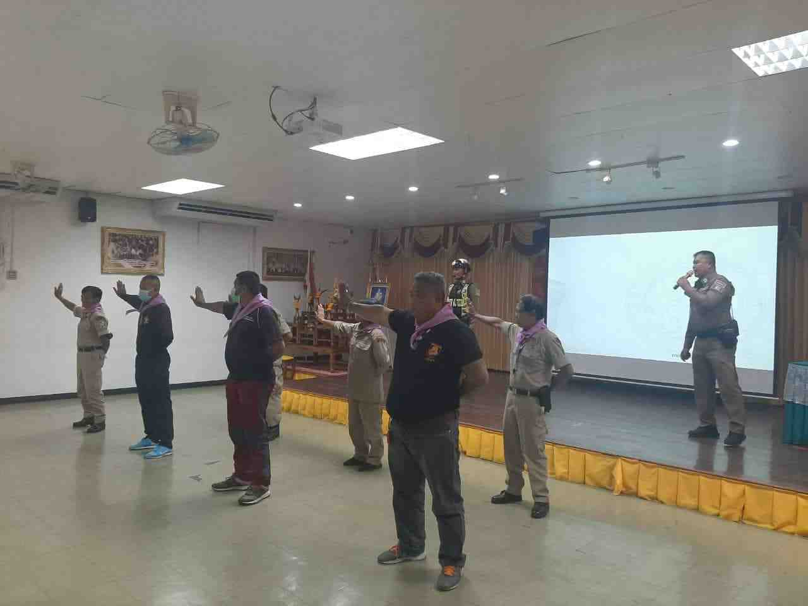
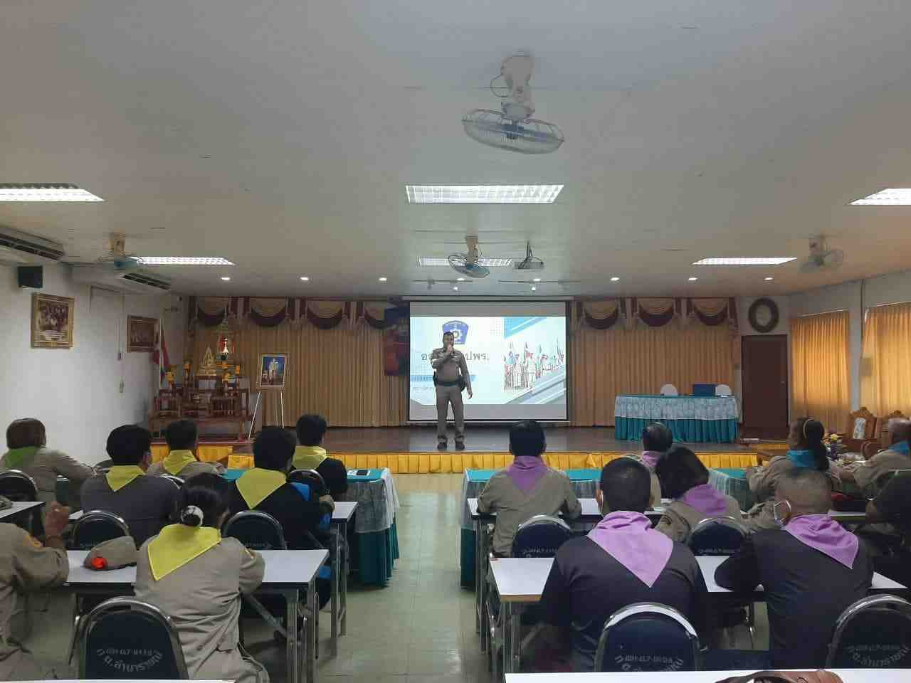

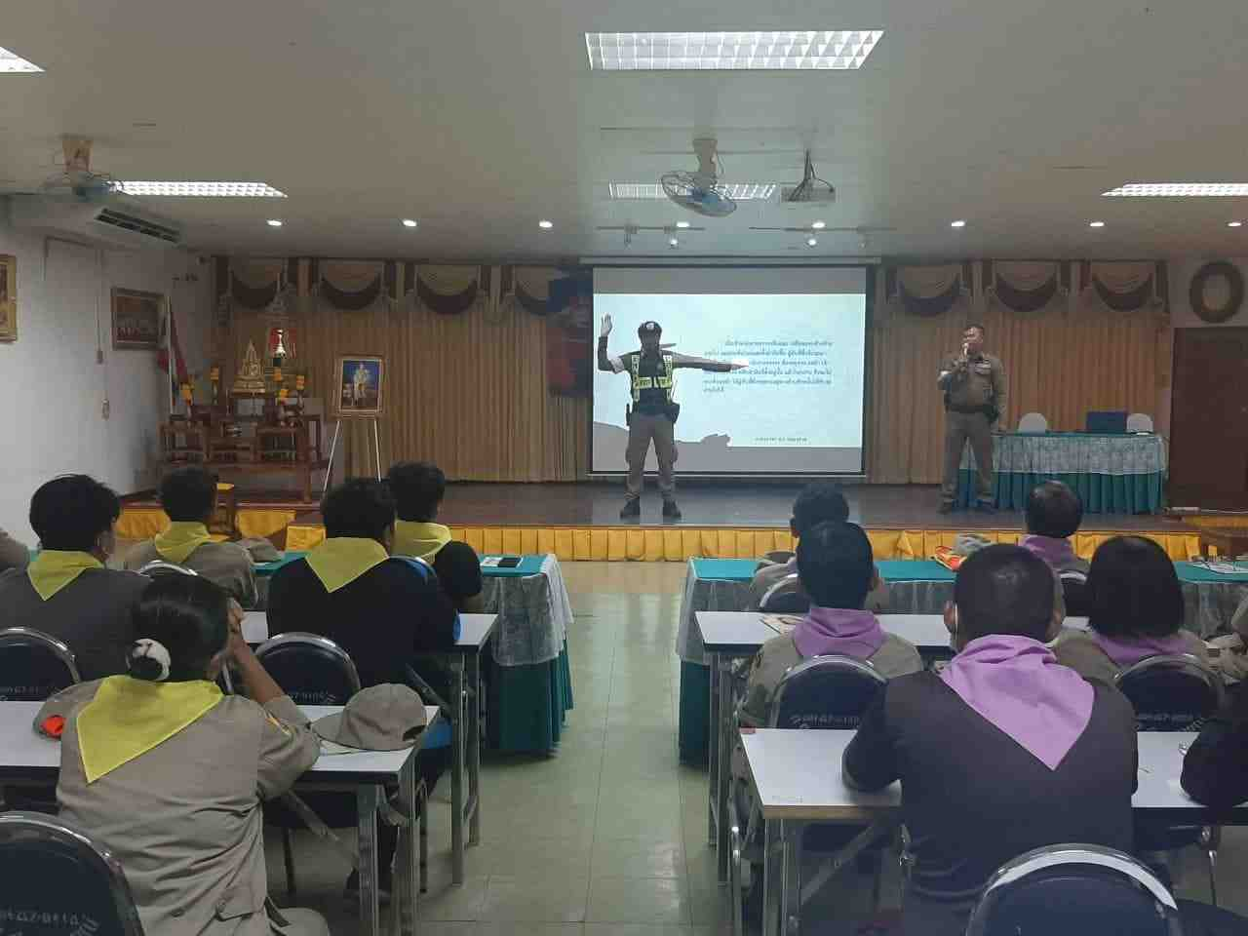
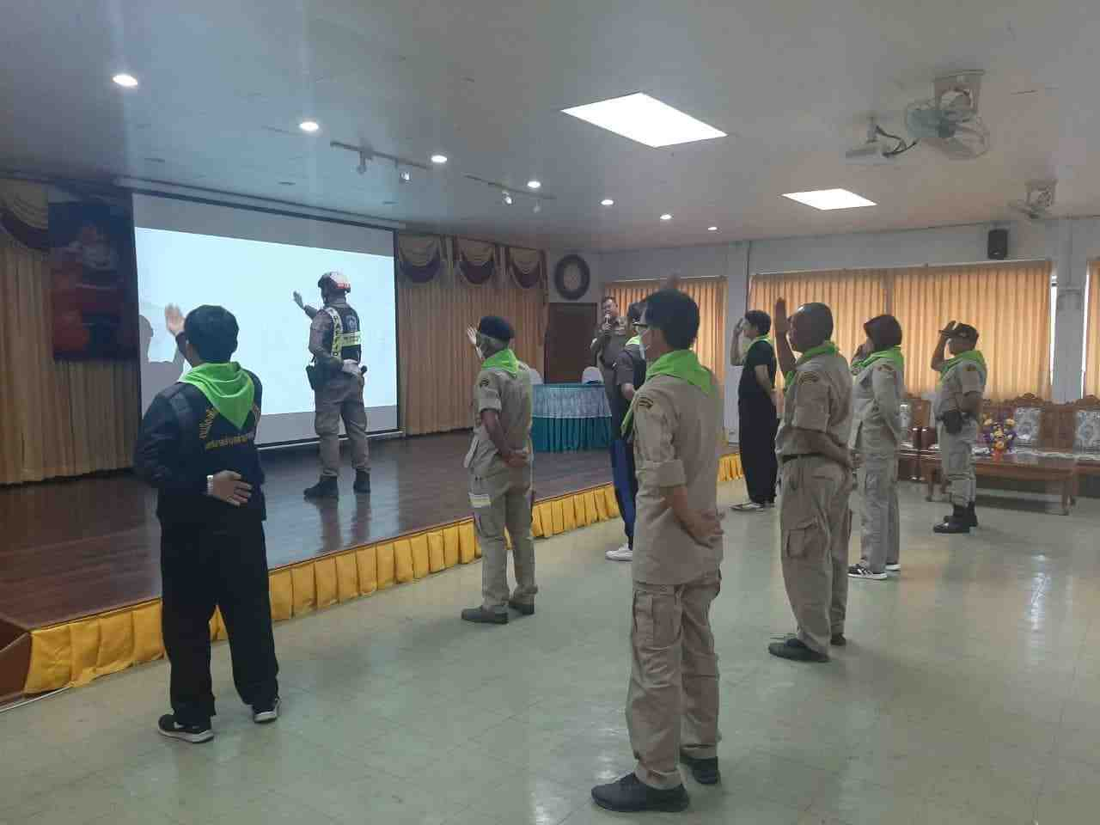

งานจราจร
วันที่ 8 ก.พ.2567 เวลา 15.00 น. ภายใต้การอำนวยการของ พ.ต.อ.ชัยมิตร สิทธิพูน ผกก.สภ.ชัยบาดาล โดยมี พ.ต.ท.สมบูรณ์ ทองทา รอง ผกก.ป.สภ.ชัยบาดาล ควบคุมสั่งการปฏิบัติโดยสั่งการให้ ด.ต.สมเกียรติ พาอ่อน ผบ.หมู่ (จร.)สภ.ชัยบาดาล และ ส.ต.ท.ตะวัน วรรณศรี ผบ.หมู่ (ป.) สภ.ชัยบาดาล ปฏิบัติหน้าที่ให้สัญญาณมือและควบคุมสัญญาณไฟจราจร,จัดการจราจร บริเวณทางข้าม(ทางม้าลาย) เพื่อหยุดยานพาหนะต่างๆ อำนวยความสะดวกให้ประชาชนเดินข้ามถนนในทางข้าม(ทางม้าลาย) เพื่อเป็นการป้องกันอุบัติเหตุทางถนนที่อาจจะเกิดขึ้นได้ ตามมาตรการป้องกันแก้ไขและลดอุบัติเหตุทางถนน( อบถ.ตร. ) บริเวณริมถนนทางหลวงสายสุรนารายณ์ 205 บริเวณสี่แยกลำนารายณ์ , หน้าโรงเรียนอนุบาลลำนารายณ์ และบริเวณหน้าธนาคารออมสิน สาขาลำนารายณ์ ต.ลำนารายณ์ อ.ชัยบาดาล จ.ลพบุรี
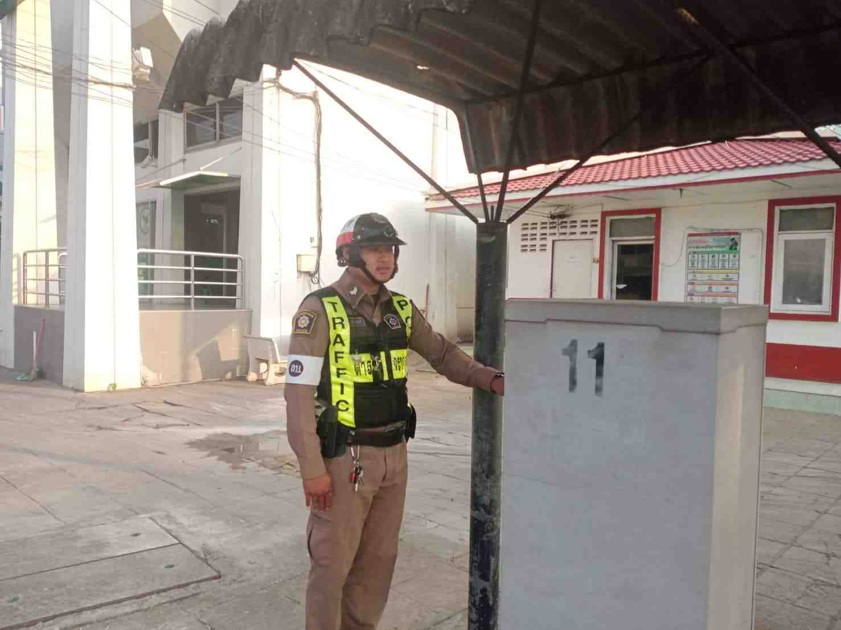
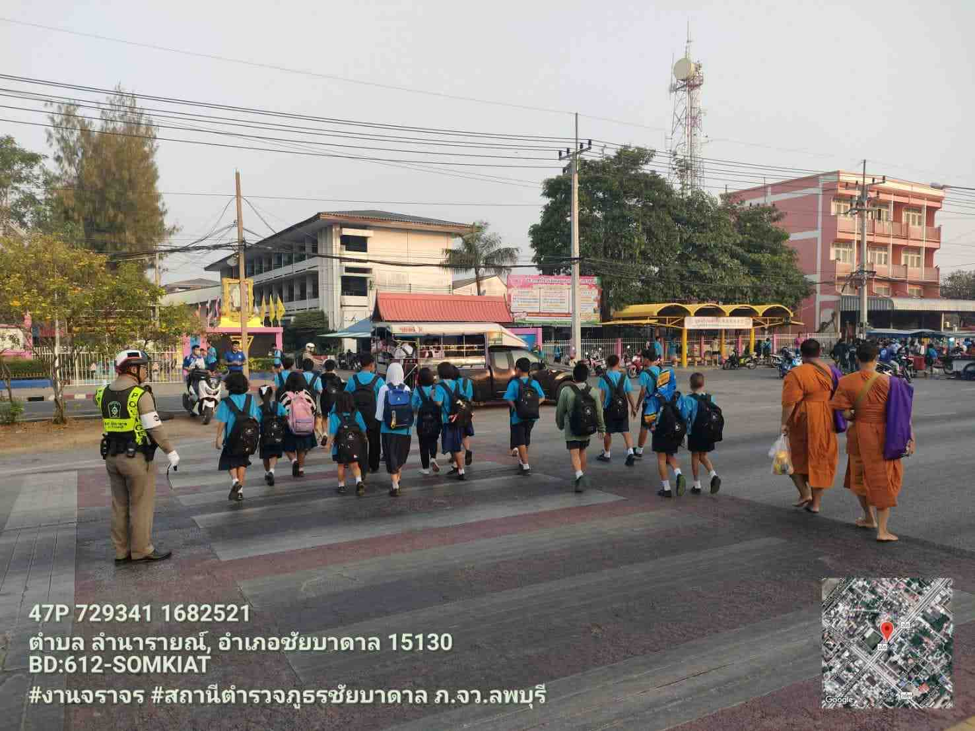
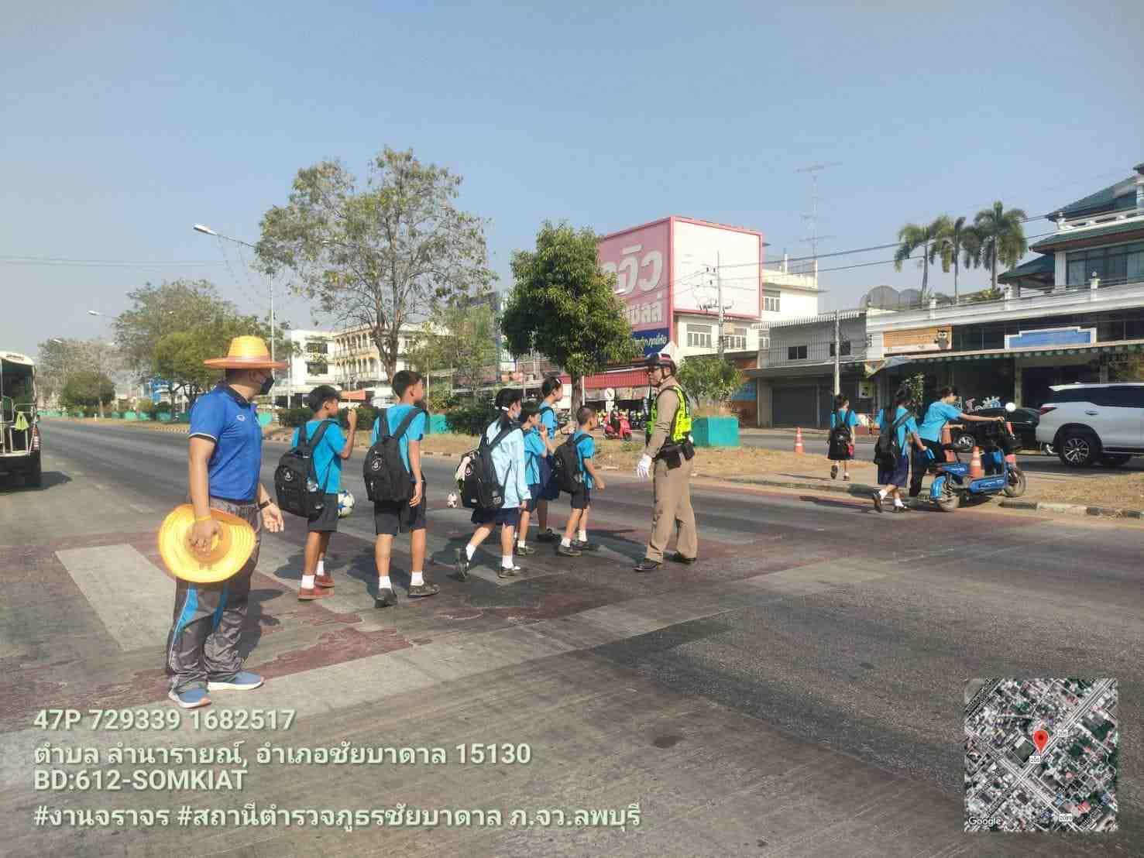
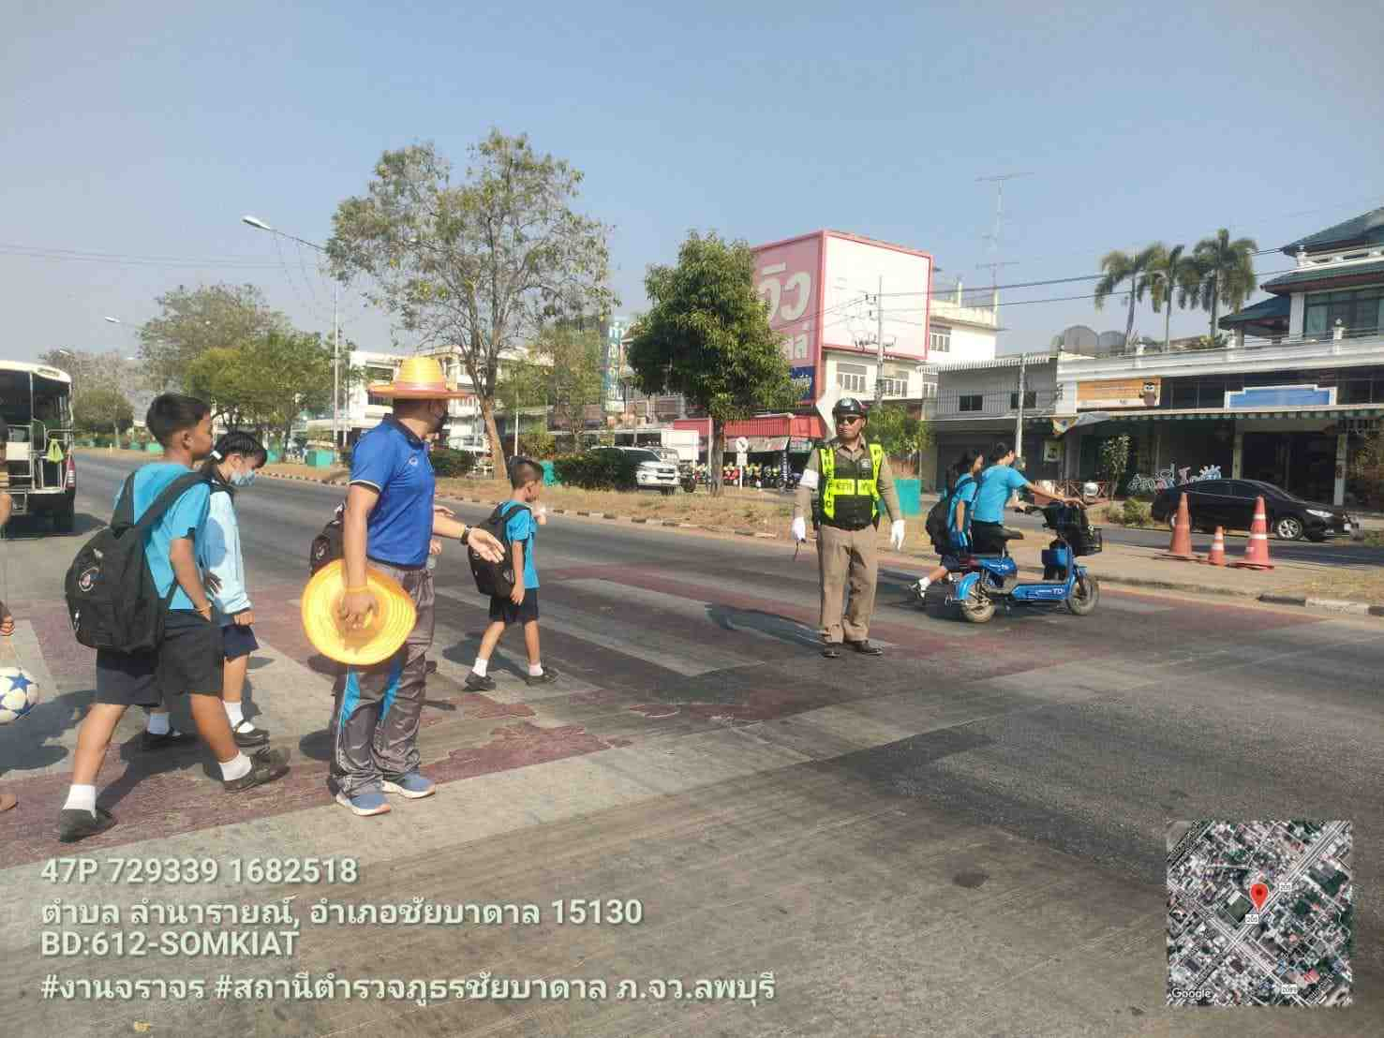

งานจราจร
วันที่ 9 ก.พ.2567 เวลา 08.30 – 09.30 น.ภายใต้การอำนวยการของ พ.ต.อ.ชัยมิตร สิทธิพูน ผกก.สภ.ชัยบาดาล โดยมี พ.ต.ท.สมบูรณ์ ทองทา รอง ผกก.ป. สภ.ชัยบาดาล ควบคุมการปฏิบัติมอบหมายให้ ร.ต.อ.ภูมิพัฒน์ ศรีกุฎ รอง สว.จร. สภ.ชัยบาดาล ส.ต.ต.กาวิน สาสนะ ผบ.หมู่(จร) สภ.ชัยบาดาลอบรมให้ความรู้ เกี่ยวกับกฎหมายที่เกี่ยวข้องตาม “โครงการวัยรุ่นรุ่นใหม่มีใบขับขี่”ของสำนักงานขนส่งจังหวัดลพบุรีสาขาอำเภอชัยบาดาล โดยมีนักศึกษาวิทยาลัยการอาชีพชัยบาดาล จำนวน 100 คน
ณ ห้องประชุมวิทยาลัยการอาชีพชัยบาดาล
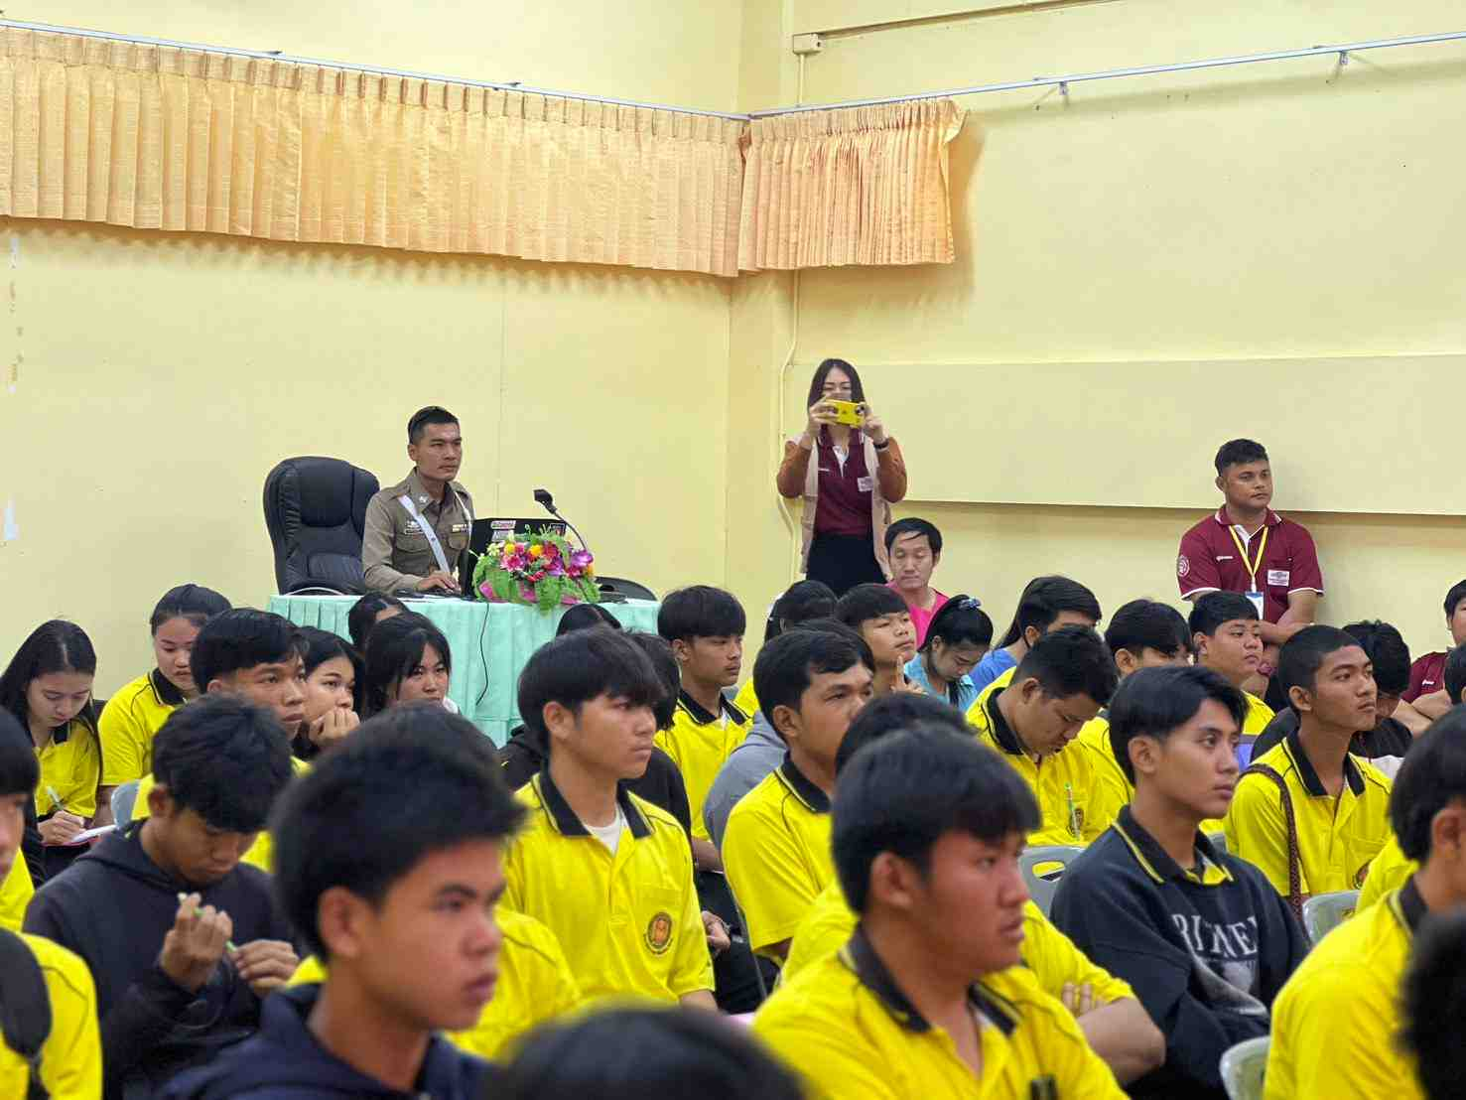
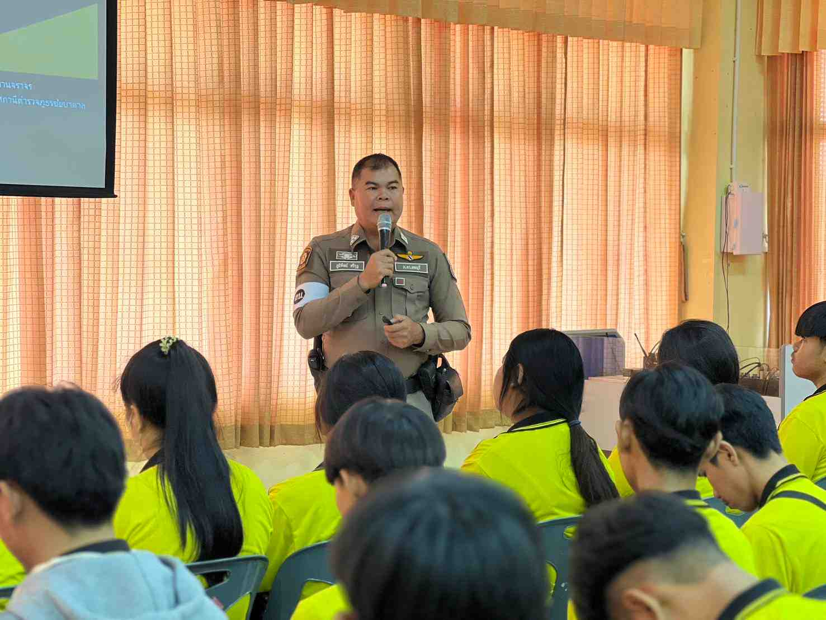
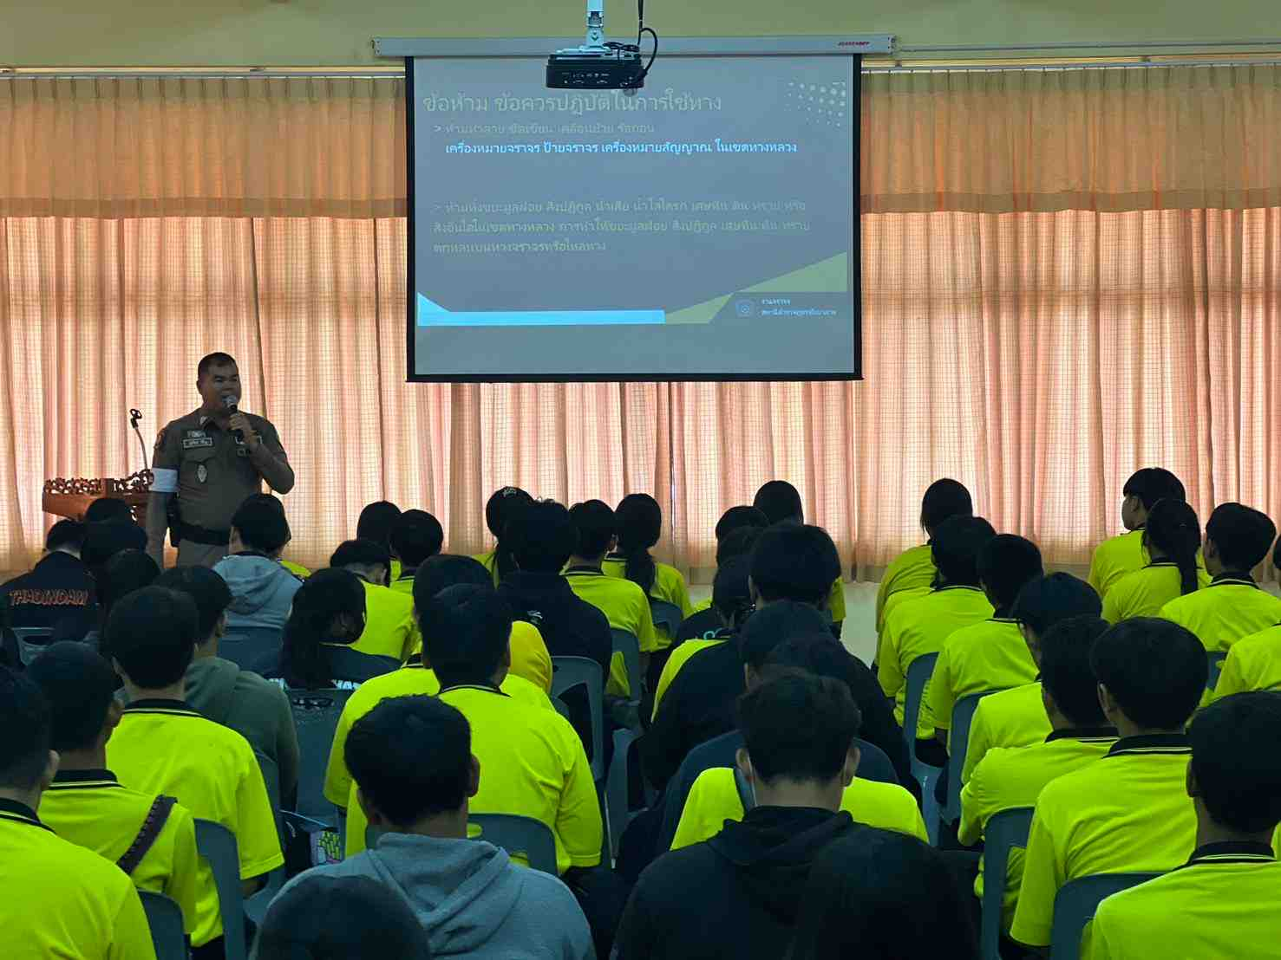
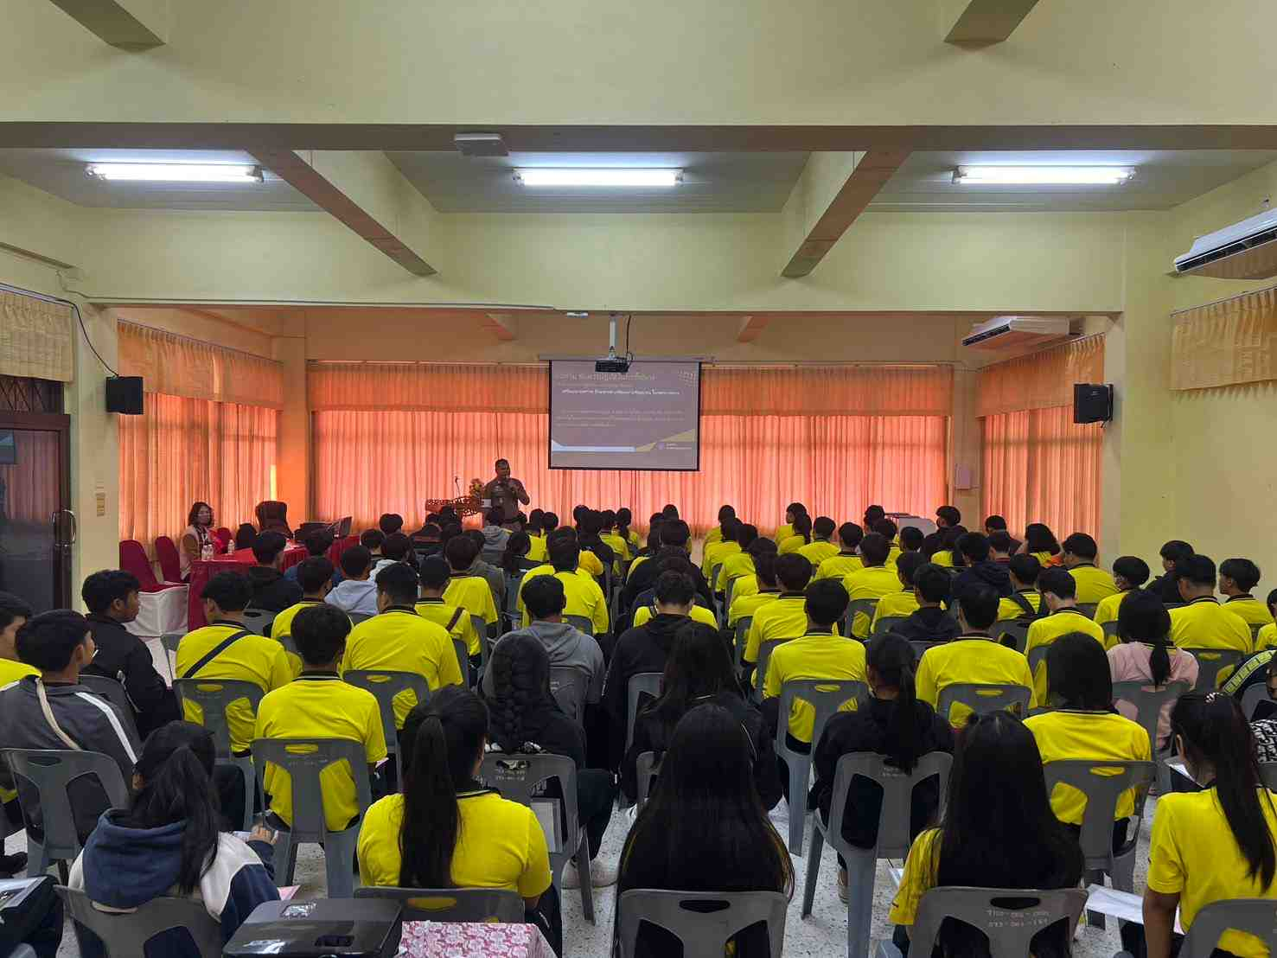

งานจราจร
วันที่ 9 ก.พ.2567 เวลา 16.00น. ด.ต.สมเกียรติ พาอ่อน ผบ.หมู่.(จร.)สภ.ชัยบาดาลและ ส.ต.ต.กาวิน สาสนะ ผบ.หมู่.(จร.)สภ.ชัยบาดาลดำเนินการช่วยเหลือประชาชนรถยนต์เก๋งเสียบริเวณภายในวัดสิงหาราม ม.3 ต.บัวชุม ฯ เนื่องจากสตาร์ทเครื่องยนต์ไม่ติด จึงได้ดำเนินการนำรถยนต์สายตรวจจราจร มาทำการพ่วงแบตเตอรี่ ให้จึงสามารถติดเครื่องยนต์ได้ปกติ
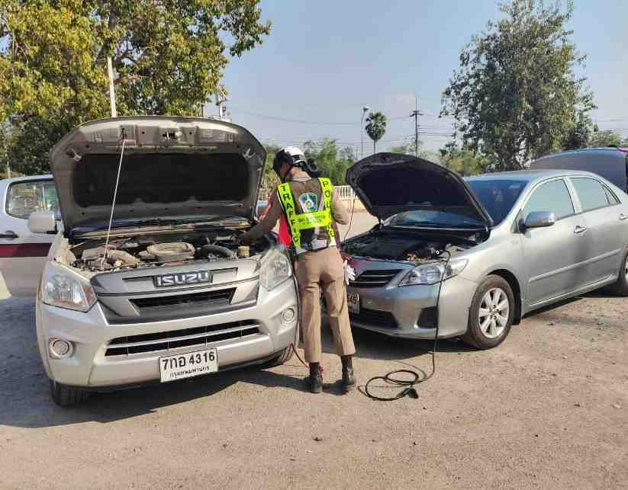
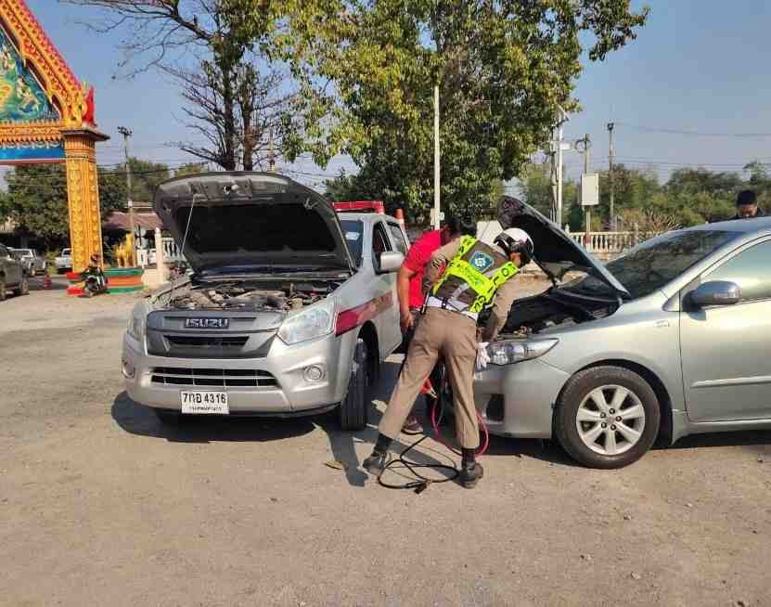
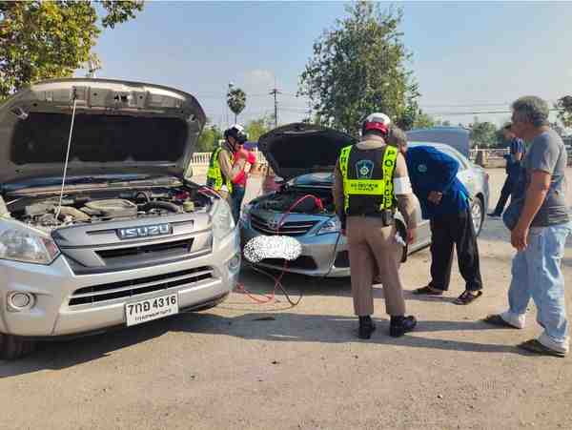
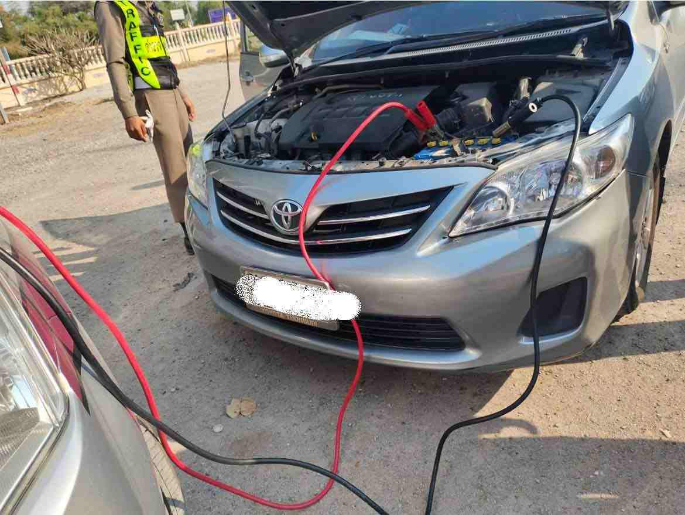

งานจราจร
วันที่ 14 ก.พ.2567 เวลา 08.00 น.ภายใต้การอำนวยการของ พ.ต.อ.ชัยมิตร สิทธิพูน ผกก.สภ.ชัยบาดาล โดยมี พ.ต.ท.สมบูรณ์ ทองทา รอง ผกก.ป. สภ.ชัยบาดาล ควบคุมสั่งการปฏิบัติโดยสั่งการให้ ร.ต.ต.อุทัย อามาตมูลตรี รอง สว.จร. สภ.ชัยบาดาล พร้อมกำลังเจ้าหน้าที่ตำรวจจราจร ปฏิบัติหน้าที่ให้สัญญาณมือและจัดการจราจร เพื่ออำนวยความสะดวกให้ประชาชนประชาชนผู้ใช้รถใช้ถนนและกุ่มคณะครู นักเรียนโรงเรียนอนุบาลลำนาายณ์ จำนวน 175 คน เดินเท้าจากโรงเรียนอนุบาลลำนารายณ์ไปสถานีรถไฟลำนารายณ์ เพื่อทำกิจกรรมทัศนศึกษาเกี่ยวกับประวัติรถไฟในประเทศฯ เพื่อเป็นการป้องกันอุบัติเหตุทางถนนที่อาจจะเกิดขึ้นได้ ตามมาตรการป้องกันแก้ไขและลดอุบัติเหตุทางถนน( อบถ.ตร. ) บริเวณบนถนนทางคู่ขนานถนนทางหลวงสายสุรนารายณ์ 205 เข้าซอย สุรนารายณ์ 33 สถานีรถไฟลำนารายณ์ ต.ลำนารายณ์ อ.ชัยบาดาล จ.ลพบุรี
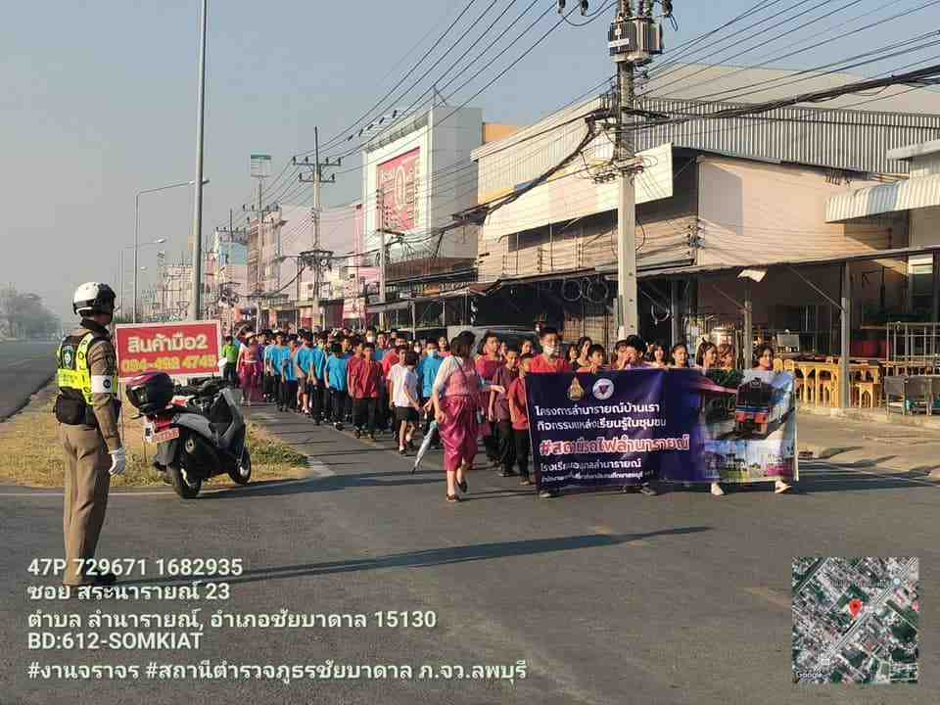
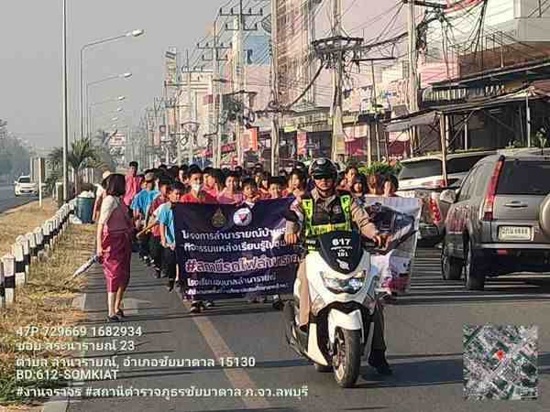
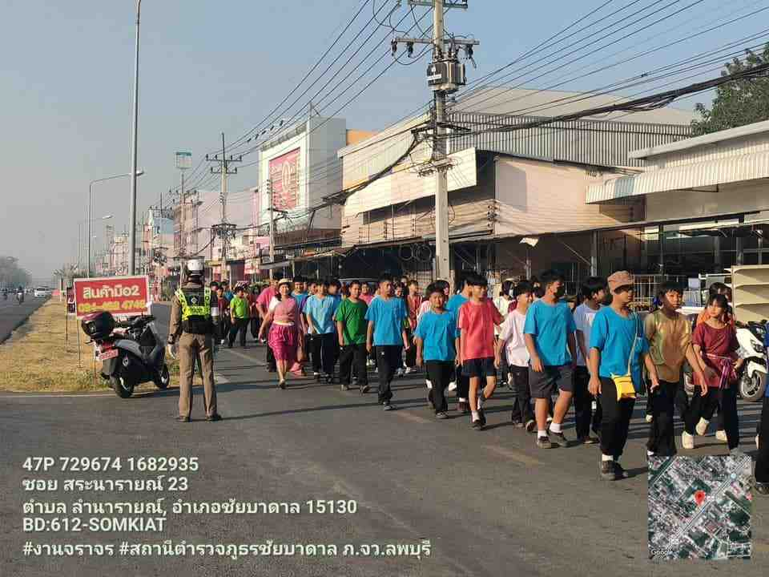
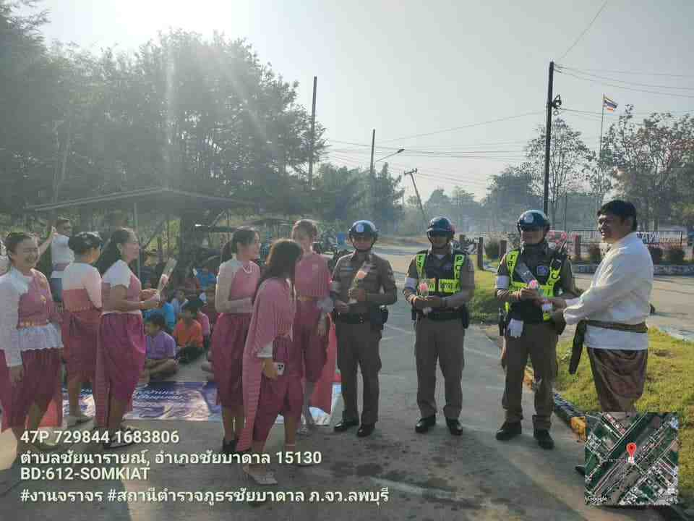

งานจราจร
วันที่ 14 ก.พ.67 เวลาประมาณ 14.20 น.ได้รับแจ้งจากประชาชนขอความช่วยเหลือรถยนต์เก๋ง ยางแตกขอความช่วยเหลือรถจอดเสียอยู่ไหล่ทางถนนสายสหะเมืองทอง– บ้านหนองผักแว่น 2338 บริเวณบ้านเนินมะพร้าว ม.8 ต.ท่ามะนาว อ.ชัยบาดาล จ.ลพบุรี จึงได้สั่งการให้ ร.ต.ต.อุทัย อามาตมูลตรี รอง สว.จร.สภ.ชัยบาดาล พร้อมด้วย ส.ต.ท.หนึ่งตะวัน วรรณศรี ผบ.หมู่ ป.สภ.ชัยบาดาล เดินทางไปตรวจสอบ จึงพบรถยนต์เก๋ง ยี่ห้อฮอนด้า สีเทา และเจ้าของรถยนต์คันดังกล่าว เมื่อทราบเหตุแล้วเจ้าหน้าที่ตำรวจจราจร จึงได้อำนวยการจัดการจราจรบริเวณดังกล่าวเพื่อป้องกันอุบัติเหตุซ้ำซ้อน และได้ช่วยกันดำเนินการปรับเปลี่ยนอะไหล่ยางรถยนต์
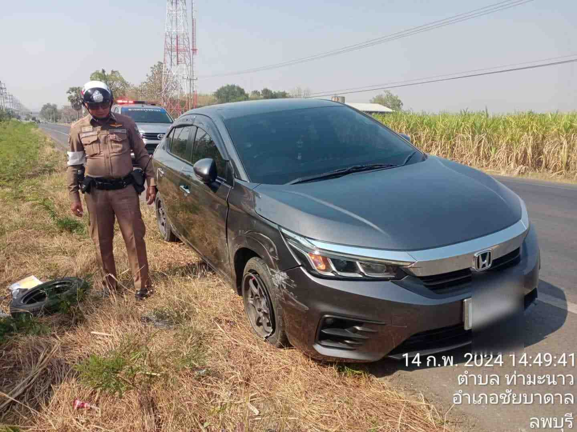
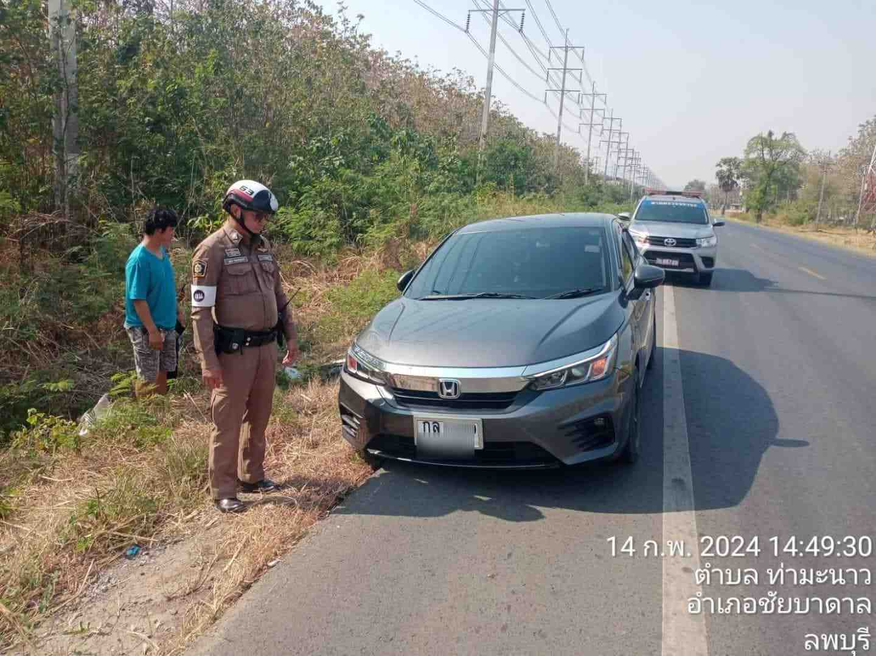
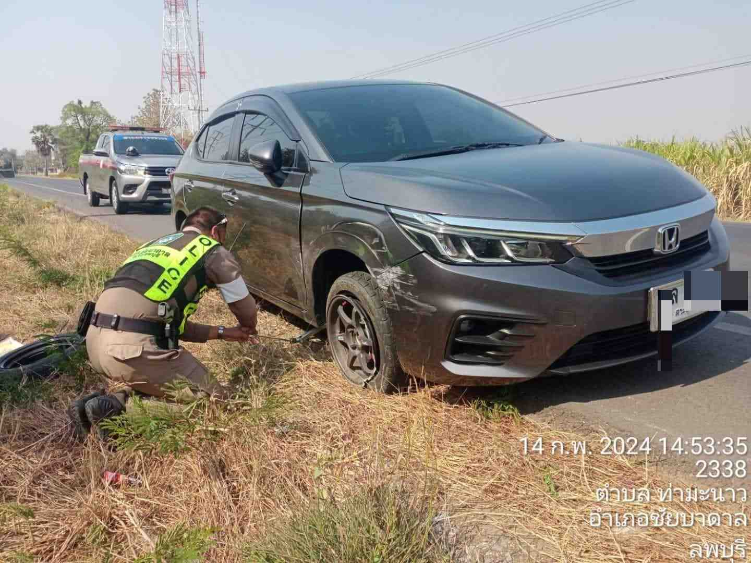
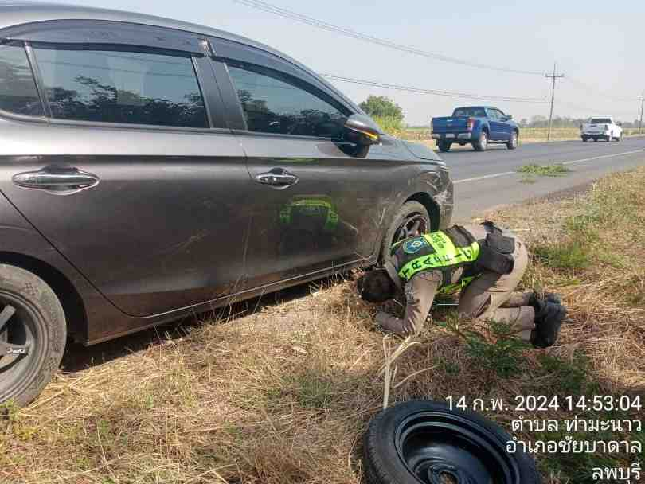

งานจราจร
วันที่ 15 ก.พ.67 เวลา 08.00 น.ภายใต้การอำนวยการ ของพ.ต.อ.ชัยมิตร สิทธิพูน ผกก.สภ.ชัยบาดาล โดยมี พ.ต.ท.สมบูรณ์ ทองทา รอง ผกก.ป.สภ.ชัยบาดาล ควบคุมสั่งการปฏิบัติโดยสั่งการให้ร.ต.อ.ภูมิพัฒน์ ศรีกุฎ รอง สว.จร.สภ.ชัยบาดาล, ร.ต.อ.สมภูมิ ต้อยจัตุรัส รอง สวป.สภ.ชัยบาดาล, ร.ต.ต.อุทัย อามาตมูลตรี รอง สว.จร.สภ.ชัยบาดาล พร้อมกำลังเจ้าหน้าที่ตำรวจจราจร ปฏิบัติหน้าที่ควบคุมสัญญาณไฟจราจร และให้สัญญาณมือและจัดการจราจร เพื่ออำนวยความสะดวกให้ประชาชนประชาชนผู้ใช้รถใช้ถนนและกลุ่มคณะศาลเจ้าพ่อเจ้าแม่ลำนาราย์และประชาชน ที่เข้าร่วมกิจกรรมแห่เจ้าพ่อเจ้าแม่ลำนารายณ์ ไปรอบตลาดชาญชัย ตลาดศรีเจริญ ถนนสุรนารายณ์ 205 ถนนคชเสนีย์ 2129 และถนนมวกเหล็ก-ชัยบาดาล2089 ม.1 , 3 , 4 ,5, 6 ต.ลำนาราย์ อ.ชัยบาดาล จ.ลพบุรี เพื่อเป็นการป้องกันอุบัติเหตุทางถนนที่อาจจะเกิดขึ้นได้ ตามมาตรการป้องกันแก้ไขและลดอุบัติเหตุทางถนน( อบถ.ตร. )
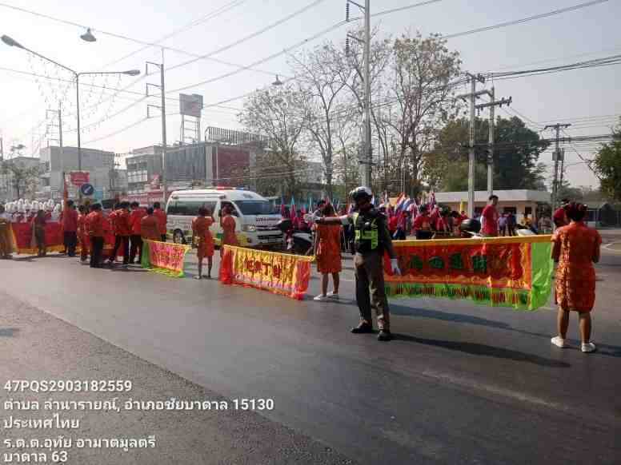
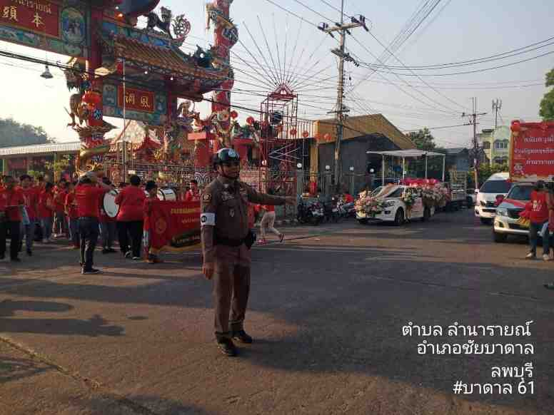
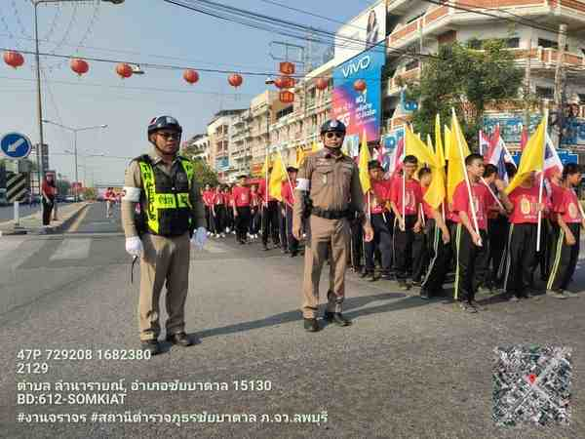
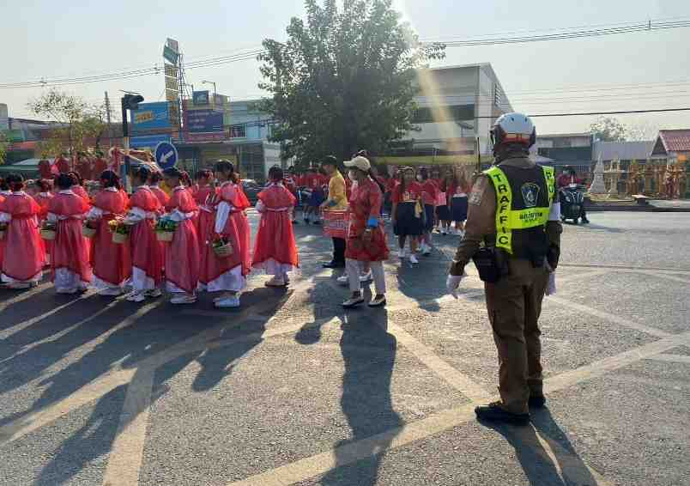

งานป้องกันปราบปราม
วันที่ 20 ก.พ.2567 ภายใต้การอำนวยการของ พ.ต.อ.ชัยมิตร สิทธิพูน ผกก.สภ.ชัยบาดาล พ.ต.ท.สมบูรณ์ ทองทา รอง ผกก.ป.สภ.ชัยบดาล พ.ต.ท.จตุรงค์ หาญมุ่งธรรม รอง ผกก.(สอบสวน) สภ.ชัยบาดาล พ.ต.ต.พิชาญ สว่างใจธรรม สวป.สภ.ชัยบาดาล พ.ต.ต.แล ชวดหลี สวป.(ชส.)สภ.ชัยบาดาล มอบหมายให้ ร.ต.ต.พจนารถ วันศรี รอง สว.(ป.) สภ.ชัยบาดาล ครูตำรวจ D.A.R.E. เข้าสอนนักเรียน ตามโครงการ การศึกษาเพื่อต่อต้านการใช้ยาเสพติดในเด็กนักเรียน ( D.A.R.E. ประเทศไทย ) และการล่วงละเมิดทางเพศในเด็กฯ การหลอกลวงทางสื่อออนไลน์
- เวลา 12.30-13.30 น. ชั้น ป.6 โรงเรียนวัดโพธิ์งาม หมู่ 2
- เวลา 14.30-15.30 น. ชั้น ป.5 , 6
โรงเรียนบ้านบ่อน้ำ หมู่ 5 ต.หนองยายโต๊ะ อ.ชัยบาดาล จ.ลพบุรี
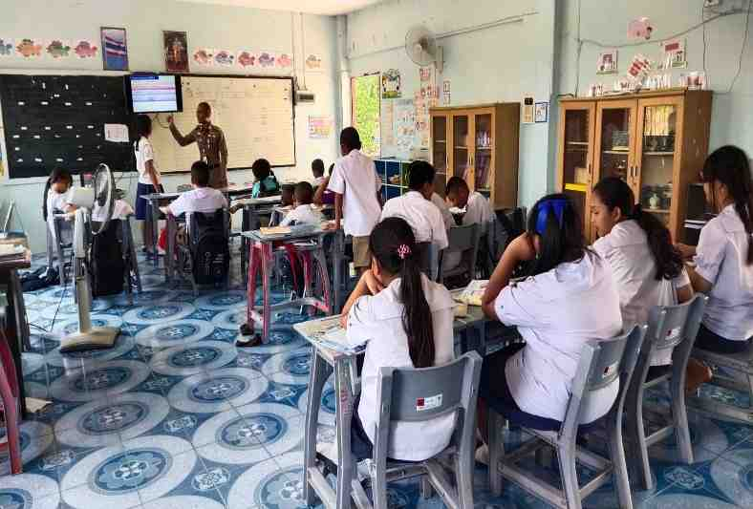
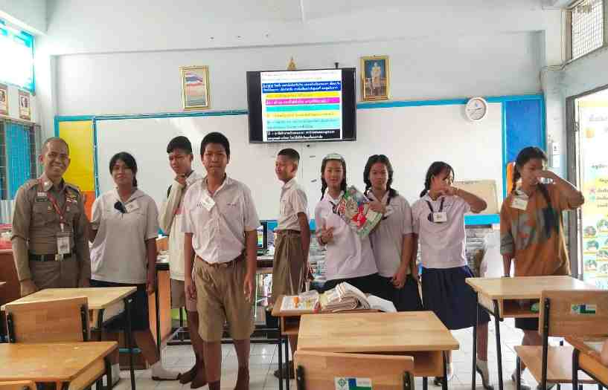

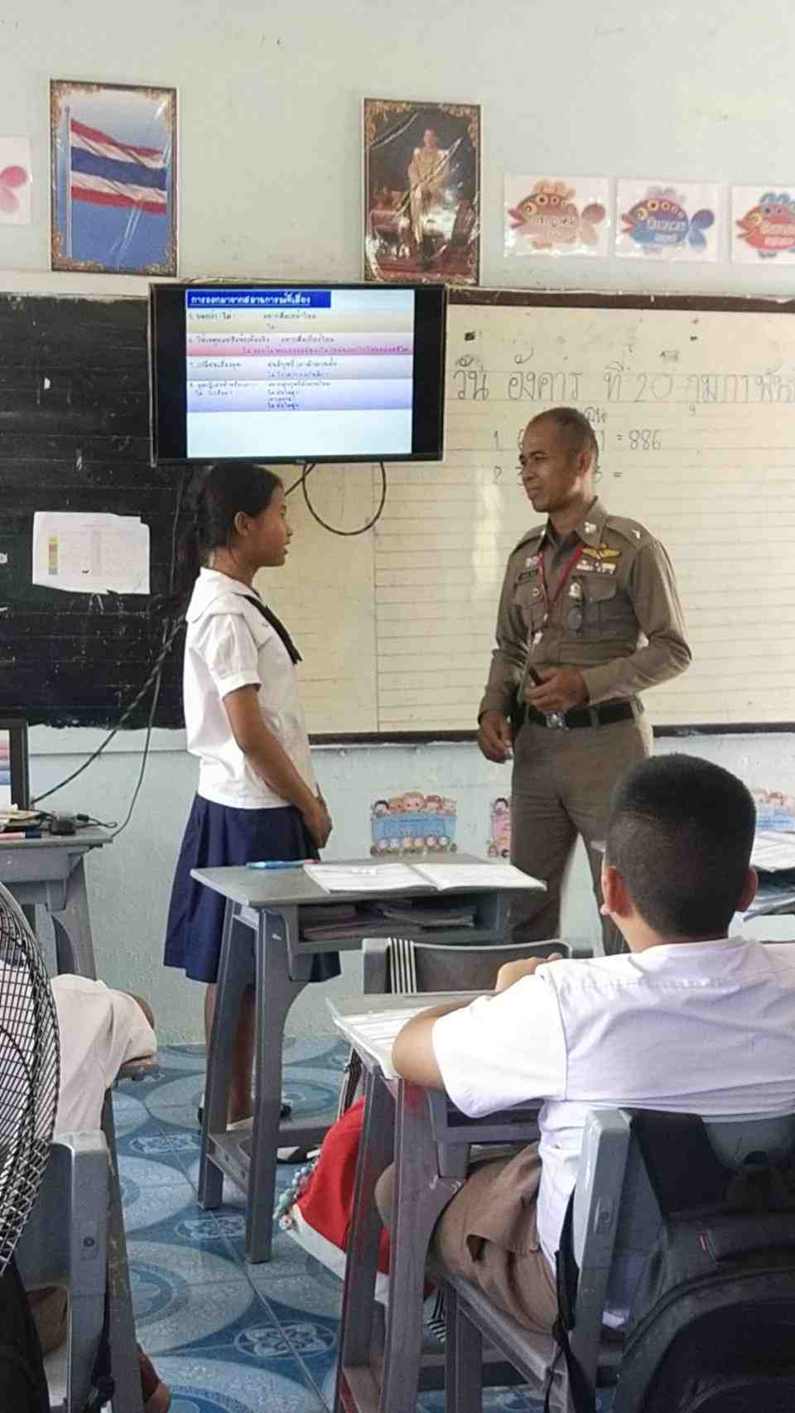
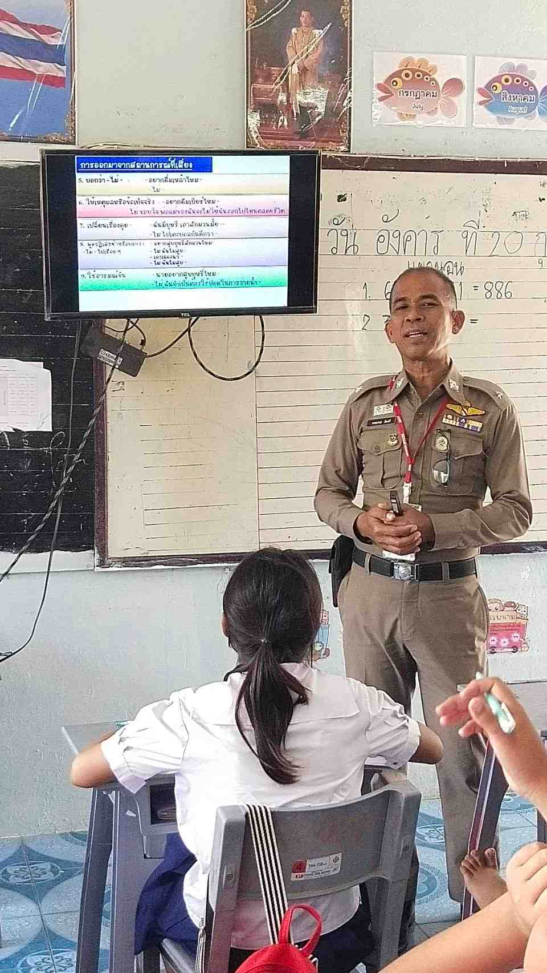

งานจราจร
วันที่ 22 ก.พ.67 เวลา 08.00น. ภายใต้การอำนวยการของ พ.ต.อ.ชัยมิตร สิทธิพูน ผกก.สภ.ชัยบาดาล พ.ต.ท.สมบูรณ์ ทองทา รอง ผกก.ป.สภ.ชัยบาดาล ปลัดอำเภอชัยบาดาล ฝ่ายอุบัติเหตุโรงพยาบาลชัยบาดาล สำนักงานสาธารณสุขอำเภอชัยบาดาล อ.บ.ต.ชัยนารายณ์ รพ.สต.ชัยนารายณ์ มูลนิธิ พ่งไล้ 16 กำนัน,ผู้ใหญ่บ้าน ต.ชัยนารายณ์ ร่วมกันตรวจที่ เกิดเหตุ อุบัติเหตุทางถนน(อบถ.) เพื่อวิเคราะห์หาสาเหตุและแนวทางการแก้ไขอุบัติเหตุทางถนน สาเหตุการเกิดอุบัติเหตุ เมื่อวันที่ 21 กุมภาพันธ์ 2567 เวลาประมาณ 16.50 น
1. สภาพถนนช่วงที่เกิดเหตุมีแสงแดดส่องเข้าตาของผู้ขับขี่ทั้ง 2 ฝ่าย
2. เกิดจากความประมาทของผู้ขับขี่รถทั้ง 2 ฝ่ายเปลี่ยนช่องจราจรกระทันหัน
3. ลักษณะถนนเป็นทางตรงใช้ความเร็วค่อนข้างสูง
4. ไม่ปฏิบัติตามกฎจราจร เช่น สวมหมวกนิรภัย
แนวทางการแก้ไข
1. เชิญองค์กรปกครองส่วนท้องถิ่นแก้ไขปัญหา เช่น การประชาสัมพันธ์
2. กวดขันวินัยจราจร ( ตั้งด่าน 21 )ตามแผน
4. ประสาน อบต. กำนัน ผู้ใหญ่บ้าน ฝ่ายปกครอง เจ้าหน้ที่ รพ.สต.
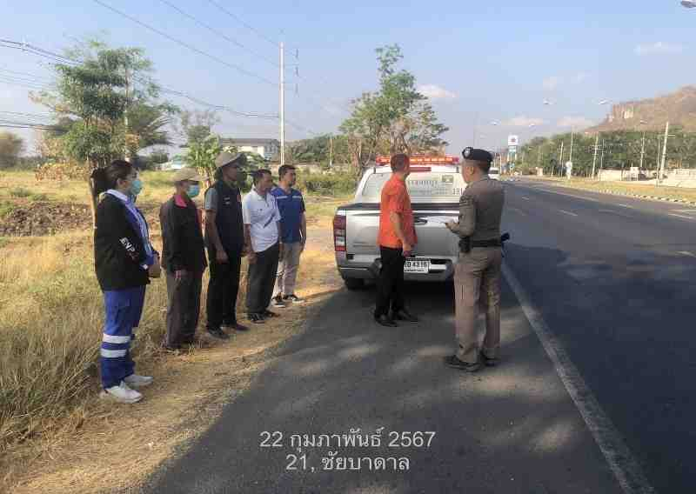
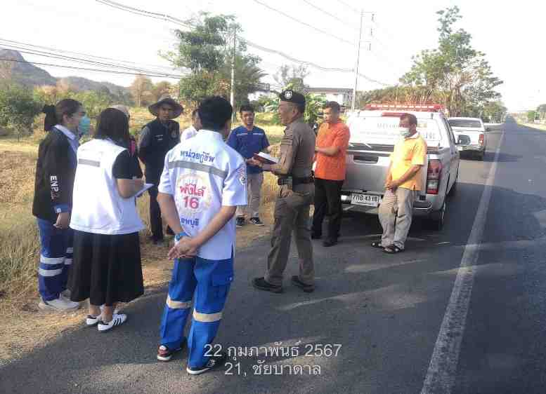

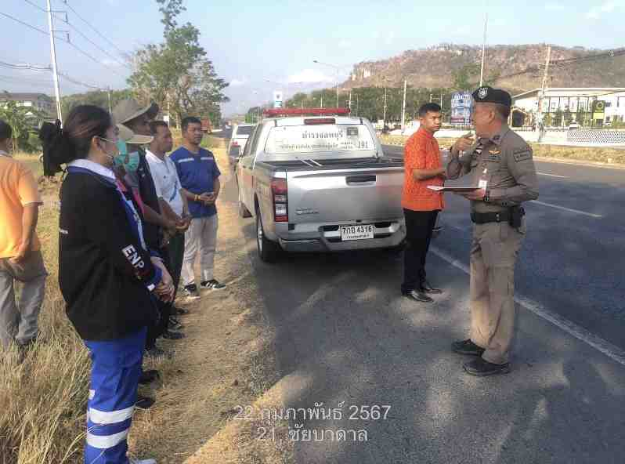
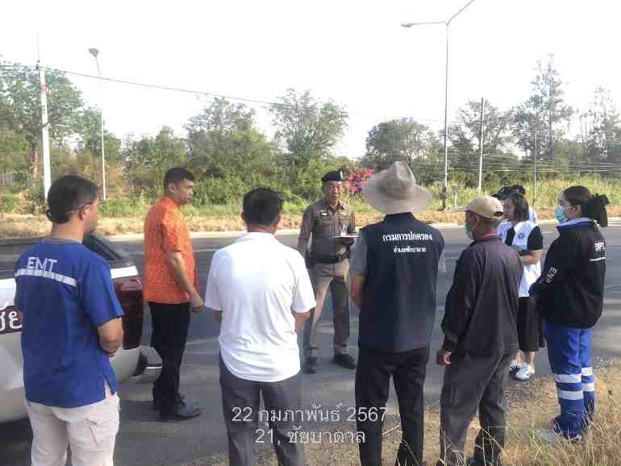

งานป้องกันปราบปราม
วันที่ 24 กุมภาพันธ์ 2567 เวลา 09.45 น.พ.ต.ต.แล ชวดหลี สวป.(ชส.) สภ.ชัยบาดาล ร.ต.อ.กิตติวัฒน์ ยอดปืน รอง สวป.สภ.ชัยบาดาลขณะที่เจ้าหน้าที่ตำรวจออกปฎิบัติหน้าที่ ได้มีประชาชนเข้า มาขอความช่วยเหลือแจ้งว่ารถยนต์ของตนน้ำมันหมดและไม่สามารถสตาร์ทติดได้ เจ้าหน้าที่ตำรวจจึงช่วยเหลือเติมน้ำมันและพ่วงแบตเตอรี่จนรถยนต์ ของประชาชนดังกล่าว จนสามารถใช้งานได้ปกติ
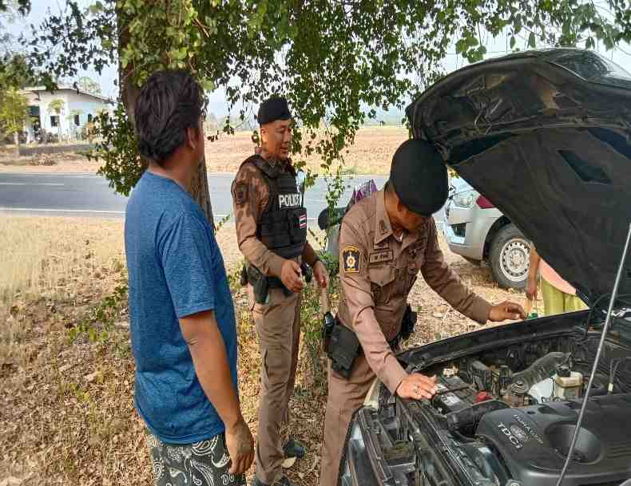
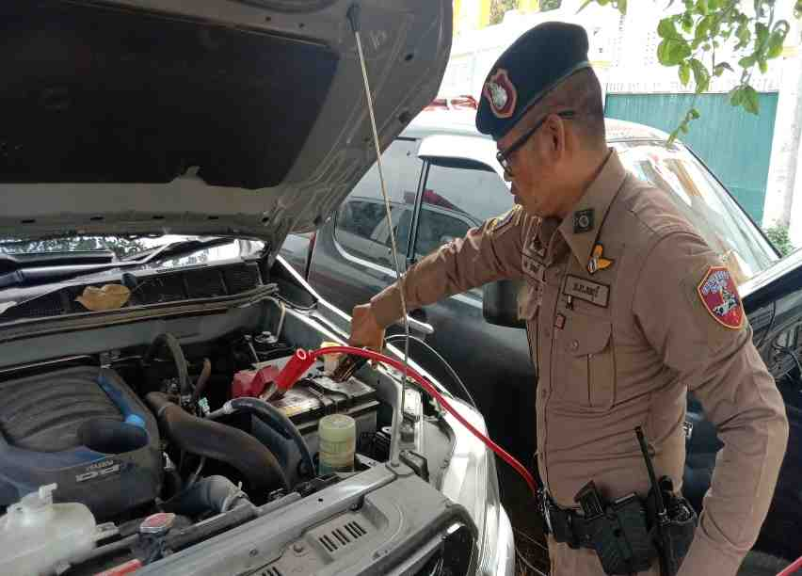
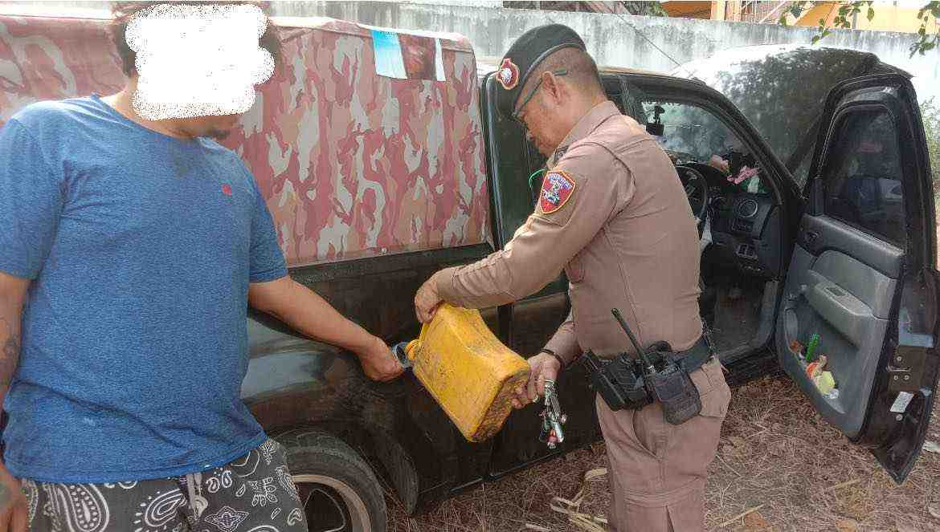
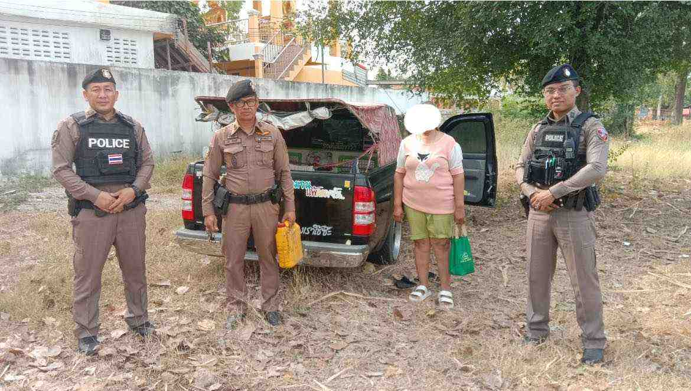

งานอำนวยการ
วันที่ 24 ก.พ. 67 เวลา 18.00 น. พ.ต.อ.ชัยมิตร สิทธิพูน ผกก.สภ.ชัยบาดาล พ.ต.ต.แล ชวดหลี สวป.(ชส.)สภ.ชัยบาดาล พร้อมข้าราชการตำรวจ สภ.ชัยบาลดาล ร่วมสวดทำวัตรเย็น / เวียนเทียน (รอบฐานหลวงพ่อใหญ่) เนื่องในวันสำคัญ วันมาฆบูชา ณ วัดถ้ำเขาปราง อ.ชัยบาดาล จ.ลพบุรี
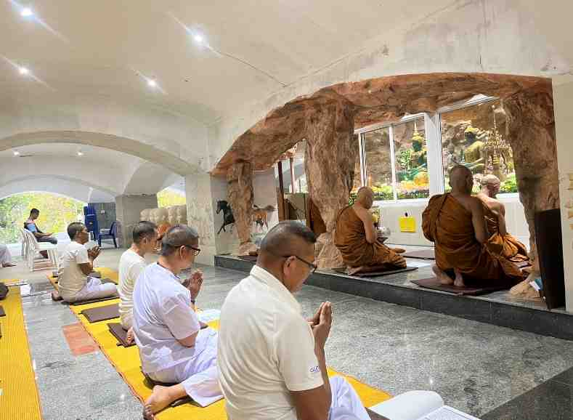
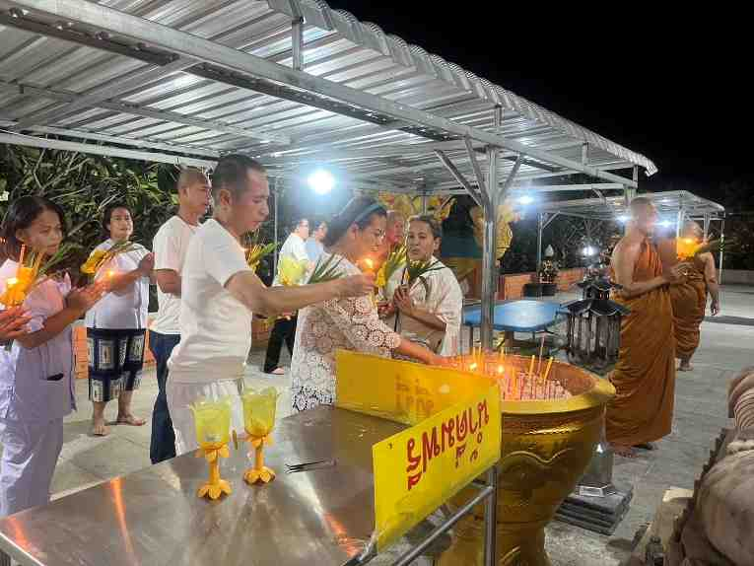

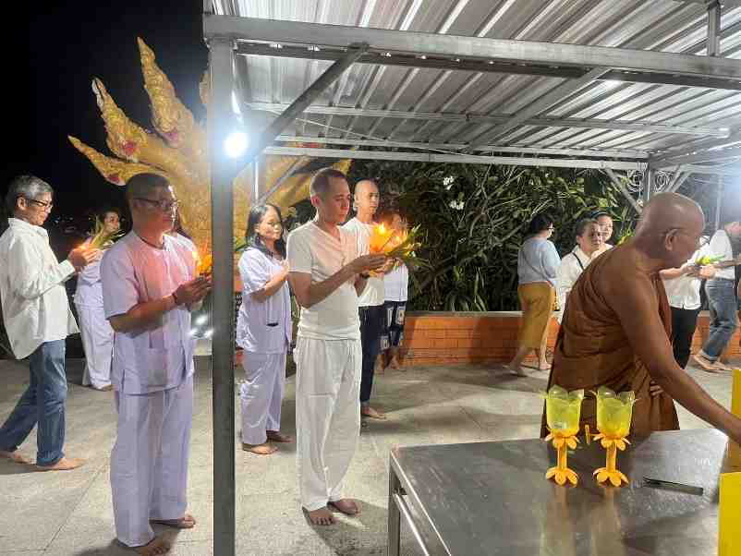

งานจราจร
วันที่ 25 ก.พ.67 เวลา 05.00-09.00 น.ภายใต้การอำนวยการของ พ.ต.อ.ชัยมิตร สิทธิพูน ผกก.สภ.ชัยบาดาล พ.ต.ท.สมบูรณ์ ทองทา รอง ผกก.ป. สภ.ชัยบาดาล ควบคุมการปฏิบัติ โดยมีร.ต.อ.สมภูมิ ต้อยจัตุรัส รอง สวป.สภ.ชัยบาดาลพร้อมกำลังจราจร อาสาจราจร อำนวยความสะดวกการจราจร และรักษาความปลอดภัย กิจกรรมกินลม ชมวัง(วังก้านเหลือง)เดิน-วิ่ง การกุศล ครั้งที่ 1 เส้นทางหมวกเหล็ก-ชัยบาดาล หมู่ 6 ต.ท่าดินดำ อ.ชัยบาดาล จ.ลพบุรี
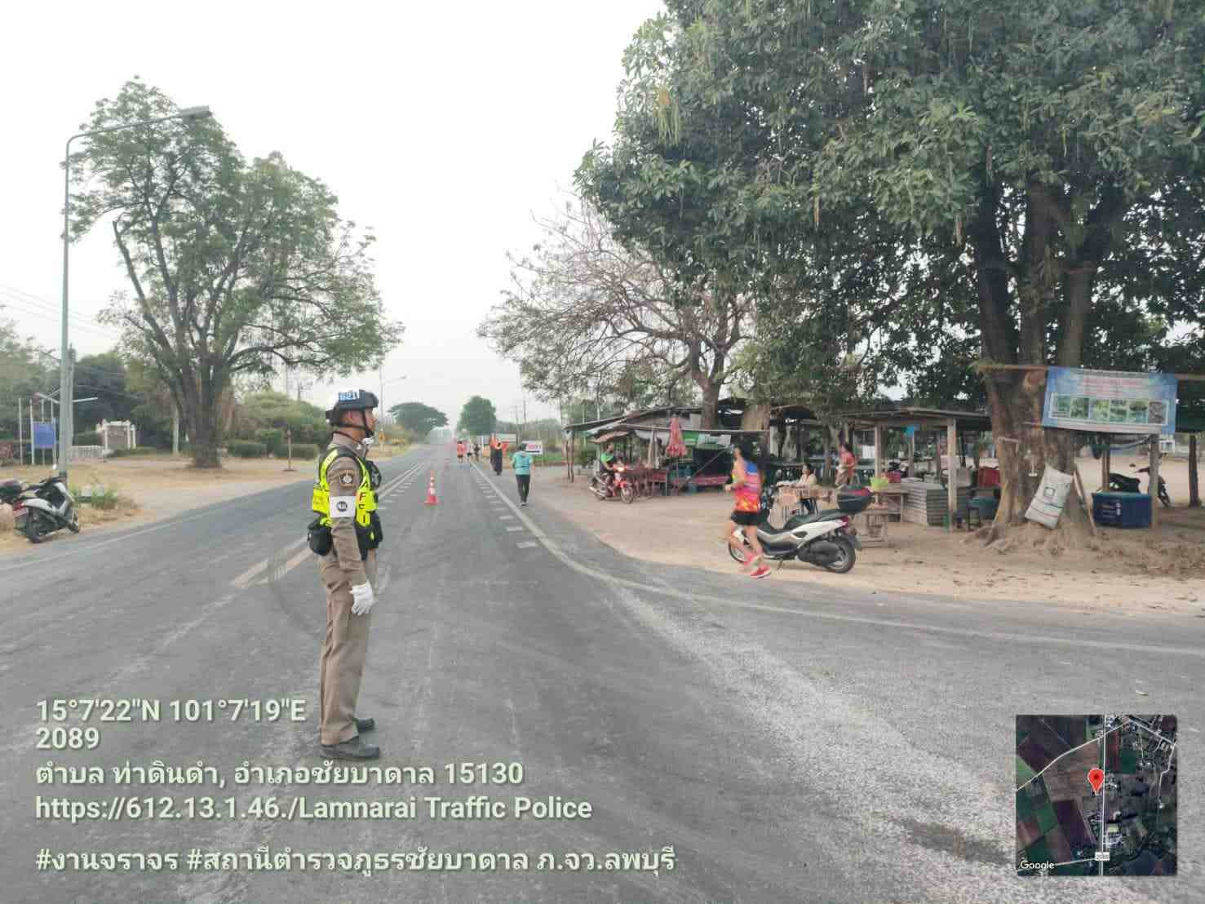
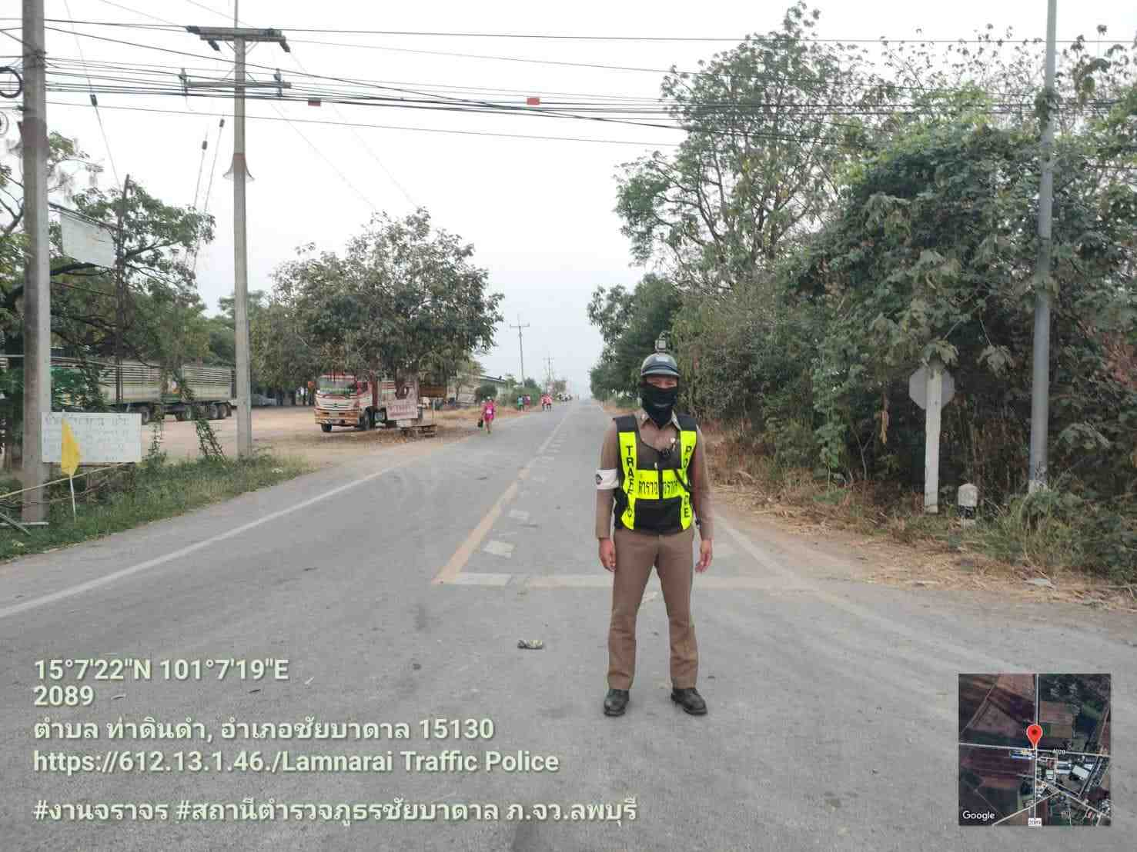
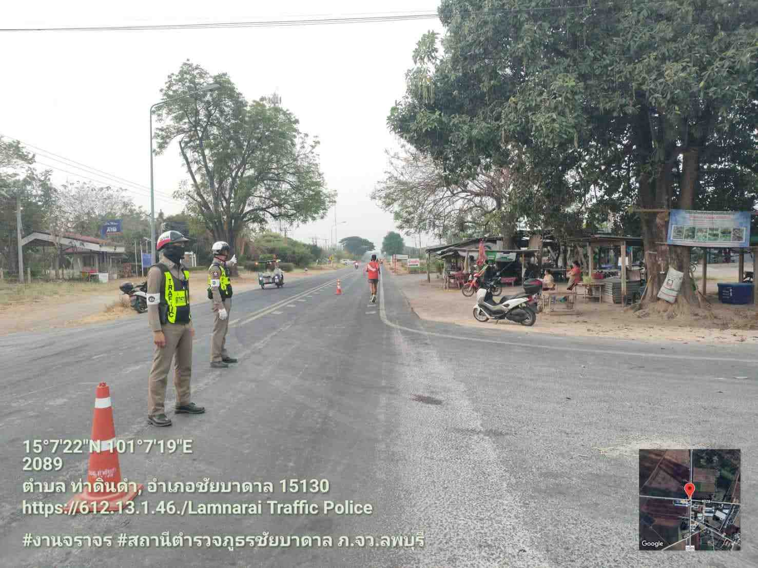
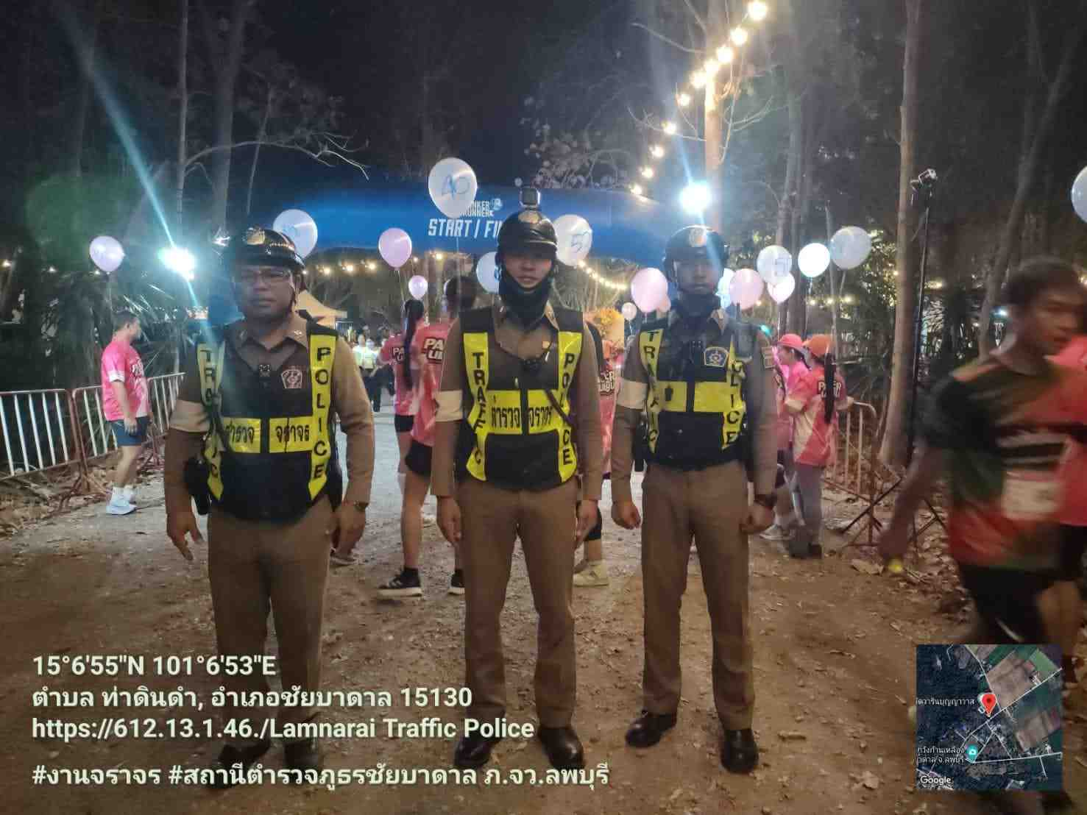

งานสืบสวน
ผลการสืบสวนสอบสวนจับกุม ขยายผล ปิดล้อมตรวจค้น วันที่ 2 ก.พ.2567 จับกุมผู้ต้องหา 1 รายข้อหา : จำหน่ายยาเสพติดประเภท1(ยาบ้าหรือเมทแอมเฟตามีน) โดยการมีไว้เพื่อจำหน่ายอันเป็นการกระทำเพื่อการค้า และก่อให้เกิดการแพร่กระจายในกลุ่มประชาชน โดยฝ่าฝืนกฎหมายของกลาง : ยาบ้า จำนวน 322 เม็ด
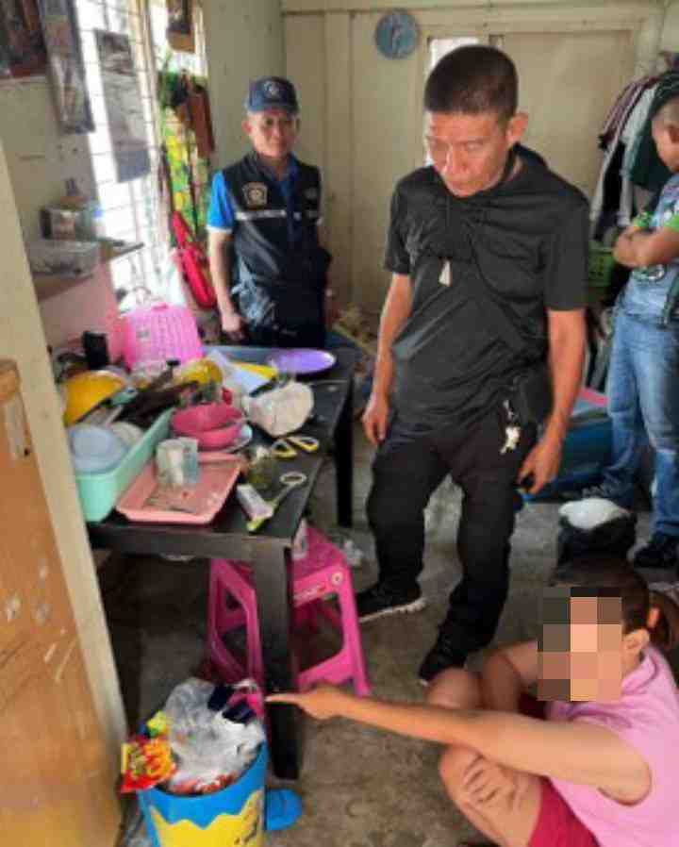
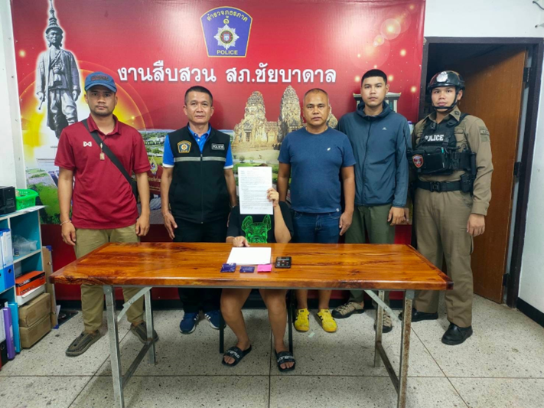

ผลการสืบสวนสอบสวนจับกุม ขยายผล ปิดล้อมตรวจค้น วันที่ 15 ก.พ.2567 จับกุมผู้ต้องหา 1 ราย ข้อหา : มียาเสพติดประเภท2 (คีตามีน) ไว้ในความครอบครอง โดยไม่ได้รับอนุญาต ของกลาง : คีตามีน น้ำหนัก 0.6 กรัม
